2008.09.28 Семинар Мантра йога

1. Название лекции:

Семинар Мантра йога

2. Автор: Вадим Запорожцев

3. Фото автора:
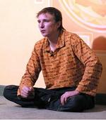
4. Краткое описание:
5. Дата и место чтения лекции:
2008.09.28 Культурный центр «Просветление»

6. Аудио, видео и текст лекции принадлежат: Открытому Йога Университету в городе Москве (Школа йоги традиции Анандасвами). Вы имеете полное право копировать, тиражировать и распространять материалы этого сайта, желательно делайте ссылку на наш сайт www.openyoga.ru.

7. Текст напечатан: Яроцкая Виктория

8. Текст отредактирован: Яроцкая Виктория, Светлана Улыбина.

9. Рисунки:

10. Фото:
11. Адрес Школы Йоги: г. Москва, Россия, метро Новослободская, ул. Долгоруковская, дом 29, тел. 251-21-08, 251-33-67, Культурный Центр «Просветление». Сайты: www.openyoga.ru, www.yogacenter.ru, www.happyoga.narod.ru.
16. Основной текст лекции.

Преимущества Мантра йоги
Мантра Йога не предполагает наличие каких-либо физических упражнений для ее практики. Что делает ее крайне полезной и незаменимой в случаях, когда нет физической возможности заняться йогой: вы в командировке, поезде и др. Кроме того, если вы испытываете затруднения со своим собственным телом: нужно заниматься, а вы по каким-либо причинам не можете, к примеру, болеете.
Произнося вслух слова, мы меняем состояние нашего разума.
Произнося вслух слова, меняется наше восприятие самого себя и окружающего мира.
Произнося вслух слова, нам что-то видится или ощущается совершенно по-другому.
Наука Мантра Йоги – одна из самых сложных в обосновании. Гораздо легче обосновать, как действует Хатха йога, Пранаяма йога, Крия йога. Что является движущими силами этих йог и почему при их выполнении человек получает те или иные эффекты?
И очень трудно, если не сказать, невозможно, объяснить действие мантр. То есть, почему мантры работают? Несмотря на простоту этой науки, (мы начинаем повторять вслух известные слова, словосочетания, речитативы, и получаем какой-то эффект) объяснить, почему мы получаем тот или иной эффект, крайне сложно. И в йоге это считается одной из самых сложных наук. Сложность обоснования заключается в том, что действие мантр основано на самых глубинных принципах построения Вселенной.
Вернемся к словам, которые произносит человек. Когда человек говорит и когда он молчит, состояние его разума и восприятие его разума меняется. Более того, меняется характер познавательной деятельности разума. Когда человек говорит, перестраиваются его энергетические потоки, и если говорить достаточно долго, человек чувствует усталость, как после физической работы. Более того, когда человек начинает говорить, многие вещи в его разуме начинают осознаваться более ясно и более четко. Если мы сталкиваемся с какой-либо сложной вещью, которую мы не можем понять, и начинаем ее (какое-либо предложение) повторять, то как-то хитро устроен наш разум, что начинает «доходить». Это известный метод зубрежки. Иногда человек не понимает несколько предложений, которые он должен выучить. Он их не понимает, но начинает вслух повторять и – о, чудо, до него «доходит». Хотя, он может несколько раз про себя читать страницу из учебника, и все равно ничего не понимать. А прочитал все то же самое вслух – «дошло».
Есть анекдот, как один преподаватель жаловался другому.
«У меня такие тупые студенты.
Я им объясняю-объясняю, а они не понимают.
Я уже сам понял, а они не понимают».

Если вы владеете своим языком, то, как правило, у вас более развит разум, чем у человека, не владеющего языком. Это очень четкая и странная связь между способностью к членораздельной речи и способностью мыслить.
Преимущества «говоруна»
Люди, которые умеют говорить, преуспевают в жизни больше, чем люди-молчуны. Обратите внимание, как правило, болтун занимает более высокое положение в обществе, чем молчун. Хотя все знают, что он болтун и пустомеля. Но в жизни так бывает, что на все ключевые позиции обычно выходят болтуны (в хорошем и плохом смысле). То есть люди, которые не молчат. Здесь включается чисто психологический фактор, если вам с кем-то надо общаться, надо чтобы вы и вас понимали. Грустное зрелище представляет контакт с человеком, не знающим вашего языка. Вы ему что-то говорите, а он на вас смотрит. И вы не можете понять: то ли он тупой, то ли он просто вас не понимает. И поэтому интуитивно люди тянуться к тем, кто говорит. Сейчас стала жизненная необходимость – изучать иностранные языки, в частности английский язык. Обратите внимание: те люди, которые хоть немного могут говорить по-английски (подчеркиваю, говорить, а не писать или читать) с ошибками, «через пень колоду», они начинают доминировать среди людей, которые молчат. Особенно, если речь идет о трудоустройстве. Вот такая жесткая зависимость между мастерством говорить и умственными способностями. И наоборот, если человек молчит, мы воспринимаем его как-то неадекватно и предпочитаем дел с ним не иметь.
Слова – это вибрации
Теперь вернемся к йоге. Она эти положения очень четко обоснует. Йога говорит: да, действительно, способность к членораздельной речи не является чем-то случайным на пути эволюции, а заложена в структуру нашей эволюции. То есть, можно предположить, что на какой-то другой планете начали развиваться другие живые существа и, допустим, они забыли изобрести язык – нет у них речи в нашем понимании. Но есть какой-то аналог нашей речи, где передаются вибрации. А что такое речь? Что такое произносимые нами слова? Это вибрации, как вы понимаете, вибрации воздуха. Эти вибрации воздуха несут какую-то информацию. Мы пользуемся воздухом. Пингвины, например, в воде распространяют вибрации, а змеи крайне чувствительны к вибрациям почвы. Этот канал взаимодействия с Вселенной, как вибрацией, присутствуют независимо от формы жизни. И своего самого высшего проявления достигает в форме человека, когда мы можем членораздельно говорить. Животные тоже могут. Посмотрите на воробышков, которые делят крошечку и чирикают, на собак, которые лают на друг на друга и т.д. Йога говорит: наша способность разговаривать не является случайным изобретением, но она есть открытие глубочайшего принципа, заложенного в наше устройство. И поэтому, в ходе эволюции, то, что называется речь, не изобретается, а уже в нас и так заложено.
И как только раскрывается принцип речи, вслед за ним очень мощно раскрывается принцип разума. Как пирамида: один слой на другом стоит. То есть, принцип раскрытия речи, и принцип раскрытия разума следуют друг за другом. Более того, в йоге даются детальные указания, какие центры внутри человека за что отвечают. Согласно устройству человеческого тела с позиции йоги, центр, который проявляется через голос, находится в основании нашей шеи, так называемый Вишудха (в тантрической традиции). В основании нашей шеи, где-то там внутри, есть центр, отвечающий за членораздельную речь. А следующий за ним, интеллектуальный центр, расположен между наших бровей (Аджна). Вся эволюция человека идет развитием центров снизу вверх. И как только развился голосовой центр, он начинает косвенно подталкивать и интеллектуальный центр к развитию.
Как развить разум
Развитие разума нужно начинать с развития речи. Например, вы хотите начать изучать иностранный язык или какой-то раздел высшей математики. Есть такой пример. Сидит бедный студент, читает, читает, а до него никак «не доходит» смысл. Существует вполне практический прием: читать то же самое, вслух и громко. И вы увидите разницу. Это «метод зубрежки», при упоминании которого возникает образ средневековых учебных заведений, где розги лежат, и студенты, которые вслух зубрят какую-либо науку. Мы воспринимаем этот подход, как нечто средневековое, от чего нужно отказываться. Нет, друзья, из песни слов не выкинешь. Так «доходило» лучше.
Речевой центр и центр разума очень сильно связаны друг с другом. Поэтому, прежде чем замахиваться на серьезные интеллектуальные задачи, было бы не плохо сначала поработать со своей речью.
Роль речи в эволюции йогина
Несколько кратких положений из йоги по поводу нашей речи. Мы с вами произносим слова, но есть особые слова – мантры.
То есть, если мы вслух произносим, к примеру, формулы из математики, мы оказываем сильное воздействие на наш разум, тело и тонкие структуры. Но есть особые слова, и так хитро они подобраны, так хитро подобрана комбинация звуков, что эффект получается намного больше. И эти слова, а иногда целые предложения, называются мантры.
Польза от произнесения мантр:
1. У человека форсированно развивается разум. Поэтому, если вы чувствуете, что в интеллектуальном плане отстаете, следует практиковать Мантра йогу.
2. Человек, который практикует Мантра йогу, очень быстро развивает концентрацию сознания. Иногда нам очень трудно сосредоточится на чем-то. Мысли так и прыгают туда-сюда. И мы даже не знаем, что там надо внутри напрячь, чтобы удерживать сознание. Люди, которые практикуют мантры, легче удерживают свое внимание на объекте.
Рисунок: «Концентрация сознания»
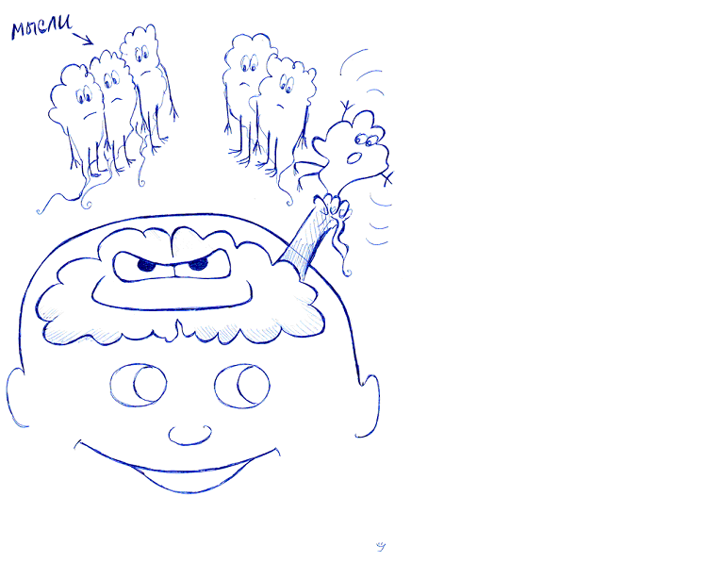
3. Люди, которые практикуют мантры, в меньшей степени подвержены стрессам. Обычно наша жизнь полна беспокойств. И каждая мысль нас захватывает, при этом выделяется большое количество адреналина, и нас начинает уже физически трясти. Человек, который повторяет мантры, как будто, берет, и окутывает свой разум мягким одеялом от шероховатостей внешнего мира. Можно сказать, что он выстраивает амортизатор между разумом и миром. А это в значительной степени смягчает проникновение тревожащих импульсов внутрь. Человек становится более спокойным в жизни.
4. Человек, практикующий Мантра йогу, получает красивый голос. Что такое голос? С точки зрения йоги – это датчик и показатель состояния человеческого тела. Это та система, которая показывает, что внутри человека расстроилось. И если у человека есть болезни или те или иные кармические недоработки, это сразу же отображается в интонации его голоса. Поэтому, наиболее информативная часть, помимо человеческих глаз, о человеке – это его голос. Вы можете, только услышав голос, интуитивно понять, на каких планах у него что-то не так. И где-то даже сами начинаете понимать, какие кармические недоработки у него есть. Но это только косвенно. Карму мы видеть не можем, но недоработки определить возможно. Если человек долго занимается Мантра йогой, то через вибрации он устраняет недоработки, и его голос становится более благозвучным. Вот такая очень серьезная связь между голосом человека и его состоянием, но это отдельная тема в Мантра йоге. Она, во-первых, как способ диагностики, во-вторых, как способ излечения. Если вы слышите голос, вы можете диагностировать, а человек, у которого есть эти проблемы, работая с голосом, исправляет их. То есть, это и как датчик, и как инструмент исправления. У человека становится красивый голос.
5. Человек, практикующий специальные мантры, избавляется от всех кармических загрязнений и обретает здоровье. Опять же согласно приложенным усилиям.
6. Человек, который занимается Мантра йогой, обретает больше жизненной силы (праны). То есть, работая с голосом и специальными мантрами, вы повышаете степень жизненности, и ваш жизненный иммунитет начинает расти.
7. Человек, который занимается Мантра йогой, развивает свои способности, которые позже превращаются в сверхспособности. Как ни странно, работая со своим голосом, мы раскрываем и другие способности нашего тела, которые в дальнейшем доходят до такой степени утончения, что уже не подходят под обычное определение способностей, это уже какие-то сверхспособности.
8. Человек, который занимается Мантра йогой, со временем может управлять разумом других людей. Если вы практикуете определенные мантры, вы можете настроить на нужную волну разум других людей. Это очень ценное качество, если вы руководитель большого предприятия. А все ваши подчиненные, как тараканы, готовы разбежаться в разные стороны, и заниматься чем угодно, только чтобы не заниматься делом вашей фирмы. И те фирмы выживают, где есть начальник, который в состоянии все это контролировать. А контролировать подчиненных - ой как тяжело. Есть такой миф, что контролировать можно длинным рублем: больше человеку плати – больше он будет работать. Это заблуждение, которое разорило не одного предпринимателя. Помимо денег надо еще что-то. Это что-то неуловимое, которое помогает сплотить людей во имя одной цели. Если вы будущие менеджеры или светила нашего бизнеса, а я верю, что они скоро начнут появляться, то наведете порядок.

9. Человек, который занимается Мантра йогой, со временем уничтожает свою негативную карму и приобретает позитивную. Вообще, в отношении кармы мы мало, что можем сделать. Если мы что-то сделали плохое в прошлой жизни, и тем самым породили свою негативную карму, то либо мы должны в ответ примерно то же самое получить и тем самым искупить, либо мы должны откупиться. Но только не так, как пытаются «открутиться» современные воротилы преступного мира: вот он убрал огромное количество людей, а потом храм построил. И думает, что все, квиты. Это ощущение, что он якобы откупился, ложно. Ничего подобного. Строительство храма идет своей статьей, убитые люди – своей статьей. Но, к счастью, есть положение в Карма йоге, что если «согласно вашей негативной карме, ваши волосы должны сгореть, это не значит, что они должны сгореть на вашей голове». Поэтому, до известной степени, если вы кому-то что-то должны, то можете откупиться. Самая ходовая монета в этой Вселенной – это прана (энергия жизни). Если вы кому-то испортили жизнь, то деньгами не откупиться. До известной степени, можно улучшить свое положение, если вы отдаете прану. Но прана должна быть определенного вида, на каждый конкретный случай. Человек просто не знает, где ее взять. И существуют специальные мантры, повторяя их, вы обретаете эту способность и нарабатываете специальные вибрации праны, которые были должны. Пример такой: вы должны кому-то 10 литров крови. Может быть так: придет вампир и высосет, и вы умрете тут же. А с другой стороны, вы можете потихонечку кровь сдавать в пункт приема. И за какое-то количество времени наберете нужное количество крови и расплатитесь, и из вас не будут ее высасывать разом с ужасными последствиями. Но кровь вы должны отдать, если вы ее взяли в качестве вампира в прошлой жизни. Конечно же, это, как вы понимаете, все абстрактные примеры. Но смысл остается - практикой Мантра йоги можно значительно улучшить свое кармическое положение.
Рисунок: Спасение от кармы
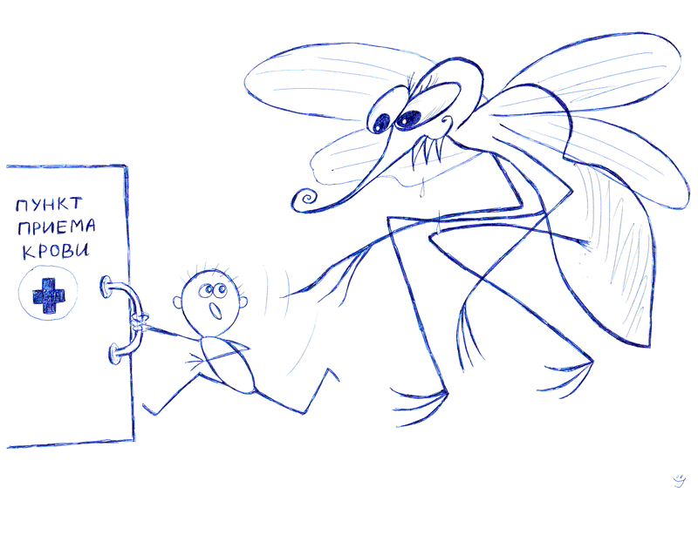

10. Человек, который практикует Мантра йогу, со временем приобретает то, что называется интуиция. У нас есть наш обычный разум, он анализирует события и выдает новый результат, как нам иногда кажется, не думая. В каждом из нас заложена эта способность. И каждый из нас может ее раскрыть. Методы Мантра йоги помогают это сделать очень быстро.
11. И, наконец, самое таинственное. Человек, который практикует Мантра йогу, начинает все в большей и большей степени приближаться к познанию своего «Я», и более того, через практику Мантра йоги, он может осуществить Самадхи (конечное освобождение через самопознание). Таким образом, Мантра йога дает результаты, которые понятны для нас, и которые легко осознать. Но более того, она является инструментом, который один поднимает нас вверх по духовной лестнице, и который один в состоянии привести нас к конечной цели. Мы с вами занимаемся йогой. Например, каждый день мы по 40 минут занимаемся Хатха йогой. Если это уже вошло у нас в привычку, то со временем это будет способствовать тому, что мы достигнем высшего состояния в йоге – Самадхи.
Не занимаясь Хатха-йогой, можно ли другими способами достичь Самадхи? (если человек инвалид)
Да, люди бывают с разной кармой. Но для всех путь йоги открыт. Человек может практиковать Мантра йогу, и только одним этим методом, без привлечения Хатха йоги, достичь конечного результата. Даже в один период человечества это был настолько популярный метод, что забыли про все остальные.
Мы все можем членораздельно произносить звуки, и никто не мешает каждому из нас практиковать Мантра йогу. Но тот факт, что мы этого еще не делаем, говорит о том, что мы только подступились к этой великой науке, что мы до этого не знали всего могущества, заложенного в Мантра йоге. Если бы мы знали, то давно бы ее усиленно практиковали.
Почему мы до сих пор этим не занимались?
Теперь несколько отрицательных моментов. Ответ обескураживающий – из-за нашей инертности. Наш разум уже развился до такой степени, что мы заниматься саморазвитием, интересуемся видами духовного развития, психического состояния и т.д. Но осмысление роли голоса, роли вибрации в развитии нашего разума еще очень слабое. Тот принцип речи, который заложен в каждом из нас, развит недостаточно. Представьте джунгли, заросшие лианами, деревьями - пройти среди них невозможно. Примерно столько же мусора на нашем речевом центре. Животные потихонечку протоптали эту тропинку среди этих джунглей. И действительно, воробышки могут чирикать и общаться друг с другом. Дикие люди сделали пошире эту тропу, ходят туда-сюда и более членораздельно общаются, у них уже больше словарный запас – более 20 слов. Это уже гораздо выше, чем состояние животного, но еще и не назвать состоянием академика наук. В дальнейшем, идет человек, который из жизни в жизнь развивает эту способность. И тут прослеживается жесткая корреляция: чем более человек дикий, тем примитивнее его язык. Чем более человек развит, тем более сложный у него язык. Как по структуре, так и по своему лексическому содержанию.
Открою вам секрет. Для того, чтобы знать английский язык, вам нужно знать всего лишь две тысячи лексических единиц. Две тысячи - это так мало, но вполне достаточно, чтоб успешно общаться. Но это состояние среднестатистического «бюргера». Такого существа, у которого потребности поменьше: сходить в супермаркет, что-нибудь купить, прийти на работу и делать типовые операции. У человека более культурно и интеллектуально развитого словарный запас шире. И само построение фраз и выражений более «витиевато». Есть прямая зависимость между речью, которую мы слышим от человека и его степенью развитости. Поэтому, у интеллектуально развитых людей это не просто какая-то маленькая дорожка-тропинка, а это уже какая-то дорога. И, наконец, у людей очень высокоразвитых это уже «хайвэй» (трасса скоростная). Но все равно по краям джунгли. Знаете, что такое по краям джунгли? Здесь стена леса, и здесь стена леса. Идешь, и солнца не видно. Только маленький просвет неба. По мере того, как человек начинает работать над своей речью, уже больше становится видно горизонта. А время от времени и просветы солнышка заглядывают. Точно также и наша речь. Пока что мы с вами прорубили лишь просеку. Я разговариваю, меня понимают. Ну да, не как Шекспир, витиевато, но достаточно. И, казалось бы, что в этом направлении делать еще? Да нечего больше делать: я понимаю, меня понимают – достаточно. Так вот - не достаточно. И только лишь продолжая работать, на каком-то уровне совершенства риторических способностей, вдруг начинает доходить, что в нашу членораздельную речь входит намного больше функций, чем просто болтать друг с другом. Что некие процессы эволюции упираются в нашу речь. И мы просто не в состоянии понять неких тайных рычагов могущества, пока наша речь не развита. И получается очень интересная вещь: на определенном этапе развития, человек начинает относиться к словам, как в первобытные времена – к магическому действию.
Вы все читали сказки: чтобы осуществить магическое действие, нужно что-то сделать и сказать заклинание. Но мы серьезно к этому не относились - мало ли что первобытные люди напридумывали. Так вот, первобытные люди были ближе к истине устройства нашего внутреннего естества, чем мы сейчас – просвещенные люди. И доходить это начинает после того, как человек очень долго занимался йогой, расширил эту дорогу и начал чувствовать, что потенциал, заложенный в каждом произнесенном слове, гораздо больше, чем просто болтовня с себе подобным живым существом на какие-то темы, к примеру, о погоде или спорте. Но мы пока этого не понимаем, и поэтому и не развиваемся в этом направлении. И если в силу каких-либо причин человек развивает, развивает, развивает свою риторику, и до него начинает доходить - какая сила в каждом произнесенном слове! Это отрицательная сторона Мантра йоги. Несмотря на простоту использования этой науки, обратная сторона, которая не дает нам использовать эту науку – наша глупость. А глупость – вещь очень коварная, она корениться в нашем неведении, в которой мы время от времени по жизни перебываем. «А зачем это я должен рот раскрывать? Лучше помолчу спокойненько». Человек молчит и не дает определенных импульсов разуму. Разум не развивается, а если он не развивается, то и не осознает, что заложено в речи. И порвать эту практику порочную – недооценки того могущественного инструмента, которые есть в руках у каждого из нас – и призвана практика Мантра йоги.
Это древнейшее учение, которое называется Мантра йога, передано нам учителями человечества, которые не только дорогу прорубили в этих джунглях, а полностью их уничтожили. Они понимали, как работают слова. И они говорят нам: «Друзья, вы пренебрежительно относитесь к речи. Вы не видите всего, что заложено в каждое произнесенное слово».
Я рад донести к вам это послание от учителей йоги о том, что над голосом нужно работать. И чем больше вы будете над ним работать, тем лучше вам будет во всех смыслах этого слова: и в обычной жизни, и в духовном плане, и в сверхдуховном. Вы пока этого не чувствуете этого потенциала, потому что степень загрязнения вашего разума слишком велика. Но если вы будете работать, поверив на слово учителям йоги, то рано или поздно до вас «дойдет». А если работать не будете, то будете идти из жизни в жизнь с неспешным человечеством, потихонечку эволюционировать, медленно и печально.
Поэтому, самая полезная мысль – друзья, начинайте практиковать.
Независимо, понимаете вы или не понимаете. Если бы вы понимали, давно бы это делали. Эта основная мысль этой главы. Самое главное, что вы должны вынести из нашей книги – хватит ждать. Это сокровище, которое у вас в руках поможет вам решить множество жизненных проблем, о которых вы и не догадываетесь. Подавляющее количество учеников, которые уже изучили Мантра йогу, по прошествии времени начинают спрашивать: «Почему мы не знали этого раньше? Мы сделали столько глупых ошибок!» То, что мы не практикуем Мантра йогу, говорит лишь об одном – о степени неразвитости нашего разума. Если же мы начинаем практиковать Мантра йогу, со временем разум начинает оттачиваться, и мы сначала вскользь, интуитивно, а потом уже сильнее, начинаем понимать и чувствовать силу слова. Но чтобы я вам не вселил комплекс неполноценности о слабости вашего интеллекта, хочу «подсластить» эту горькую пилюлю, и могу вам могу сказать, что по земному шару не так много найдется людей, которые понимают Мантра йогу до конца. Ваш покорный слуга не понимает Мантра йогу до конца. Я, конечно, больше понимаю в Мантра йоге, чем вы, но мне до полного понимания, как до Луны. Бывает, люди говорят: «Я знаю, как эта мантра работает. Я знаю Мантра йогу. Да, я практиковал эту мантру и уже ее отработал». С одной стороны, это всего лишь словосочетания, но если понимать формально, я должен упасть в ноги и попросить этого человека стать моим Высочайшим Учителем. Это же тема одна из самых сложных в интеллектуальном осознании. Но мы коснемся этого позже.
У нас есть наша речь, и мы можем произносить слова, кто-то больше, кто-то меньше. Но есть определенные слова или словосочетания, которые называются мантры, и если мы начинаем практиковать их, то мы, волей или неволей, запускаем механизм действия мантр. И никто не мешает начать заниматься с завтрашнего дня.
Какая связь мантры с религией?
У йоги есть очень жесткое правило – она не вмешивается в дела медицины, религии и науки. Потому, что в религии мы касаемся каких-то глубинных переживаний людей. И здесь можно каждым неуместным словом оскорбить слушающего. Ему, может быть, Высшее открылось, а ты начинаешь говорить, что молитва состоит из таких вот мантр, и тому подобное. Хотя, я могу провести некую параллель между религиями с их молитвами и Мантра йогой. Но это крайне деликатная тема. Я боюсь сделать это нетактично, поэтому дистанцируюсь. Существуют мантры, которые ассоциируются с именами богов в других религиях. К сожалению, это данность традиций в Индии. Там настолько переплелась Мантра йога с местными религиями, что, когда это приходит на Запад, то люди воспринимают мантры как поклонение другим богам. Действительно, есть такие мантры Имен. Но помимо мантр Имен, есть мантры Энергии и Сознания, про которые уж совсем нельзя сказать, что они имеют близкое отношение к религиям. Поэтому, Мантра йога не сводится только лишь к именам индийских божеств, которые могут поставить в неловкое положение представителей других религий. В Мантра йоге существует огромное количество мантр, которые не имеют никакого отношения к религиям. Они, как бы, сами по себе. Очень много, к примеру «Биджа» мантр. У них нет перевода, и они являются определенными вибрациями, которые на физическом уровне осуществляют вибрации-массаж, то есть, чисто физическое действие. Поэтому, Мантра йога не сводится к религии.
Что же касается мантр Имен, если человек исповедует ту или иную религию: по сути, любую молитву можно свести к Мантра йоге. Можно «Отче наш» читать, но если делать это с осознанием глубинных принципов, о которых говорит Мантра йога, то просто быстрее достигается результат.
Еще раз напомню, что много индийских учений проникло, в том числе и в нашу страну. Они иногда называют себя йогой. И при более близком рассмотрении трудно определить, является ли это йогой или другим религиозным культом. Вроде они говорят, что это йога, но копни глубже, это смахивает на какую-то религию. Йога не против религии, йога за религии, если они помогают людям. Но йога – это наука самопознания, и она строится на своих принципах, не противоречащих религии. Но, в то же самое время, и не зависящих от религии. То есть, человек любого вероисповедания может заниматься йогой. Даже если человек атеист, он тоже может заниматься йогой. Йога помогает всем.
Начало практики Мантра йоги
Самое первое, с чего вы должны начинать практику Мантра йоги – выработать новое отношение к словам и речи. Часто размышлять над словами вашей речи, и отслеживать ваши состояния от того, говорили ли вы много, мало, с какой эмоциональной окраской говорили. К примеру, сидите вы и читаете лекцию, и еще удивляетесь, почему до сих пор вас кто-то еще слушает. Потом, по прошествии времени, вы уже отмечаете более тонкие нюансы: как работает ваш разум, как работает тело, какое у вас состояние. Вот такой пример: дома с женой вы скандалите и бьете посуду. Хорошо, что до драки дело не доходит, но вот-вот дойдет. Рубикон перейден, все вдребезги летит. Вы из грозной речи переходит на крик. Вы поругались, поругались, эмоциональный всплеск ушел, и вы поняли, что ваша жена/ваш муж самая/ый замечательный человек на свете, успокоились и поцеловали их. Такое вот замечательное времяпрепровождение. Но этому препровождению предшествовала какая-то деятельность речи. Здесь важно отметить для себя: вот вы ругались, ругались, и вдруг кончилось желание ругаться. Вы бы и дальше ругались, но - раз! - и кончилось желание ругаться, силы кончились. И все, что вас задевало и обижало, ушло на задний план. Вы устали и забыли.
А в этой деятельности речи что важнее: что было сказано, или как было сказано?
Ключевое замечание для вашей дальнейшей работы с голосом. В речи важны все составляющие: и что было сказано, по информационной наполненности, и как было сказано. И вот в этом заключена еще одна тайна воздействия нашей речи на наш разум. Играет роль иногда даже не то, ЧТО сказано, а КАК сказано. В дальнейшем мы коснемся и этого.
Итак, «с понедельника», вы начинаете отслеживать свое состояние от произнесенных речей. Отслеживать свое состояние от произнесенных речей очень помогает привычка вести дневник. Эта очень полезная привычка, она хорошо структурирует переживания. Важно даже не то, будете вы читать этот дневник или не будете, а то, что в момент написания расставляются точки над «i», то есть отрабатывается причинно-следственная связь. Вы потихонечку начинаете набирать свои внутренние интуитивные ощущения оттого, что и как вы говорите. Это первое, с чего все начинается.
Второе - вы ничего не ждете, и начинаете практиковать упражнения голосом с завтрашнего дня. В дальнейшем я коснусь этой таинственной темы, которая называется пробуждение мантры, или когда мантру мы не просто выбираем для себя и начинаем практиковать. А когда нас посвятили в нее, или дали передачу той или иной мантры. Это грандиозное событие и очень серьезная вещь. Многие люди не практикуют мантру и ждут, пока это с ними случится.
Друзья, это одно из самых опасных заблуждений, что придет Гуру с Гималаев и посвятит вас в вашу личную, нужную именно вам, мантру. Да не придет он, пока вы не сделаете свою часть работы. В древних трактатах есть красивое сравнение, что прежде, чем получить от Учителя эликсир знания, ученик должен сначала приготовить сосуд для этого эликсира знания. Просто так, в пустоту, никто не будет этот эликсир выливать. Также и человек, который над собой не поработал, но уже претендует на то, чтобы ему дали суперсильную магическую мантру, не встретит понимания со стороны учителей. Это нарушение второго принципа йоги – не растрачивания сил понапрасну. Бесполезно давать, если человек не готов это принять. А чтобы готов был это принять, он должен какие-то шаги сделать сам самостоятельно. Так вот, каждый из вас не ждет Гуру из Гималаев, а берет, и начинает практиковать определенные мантры, самые общие, оздоровительные. А когда он попрактикует, как говорит йога: готов ученик – готов и учитель. Как рояль в кустах, найдется Гуру, который во все нужные вам мантры посвятит. К сожалению, сейчас все больше и больше становлюсь свидетелем, как люди что-то узнали про посвящение в Мантра йоге, и начинают ходить и искать нужную мантру или человека, который передал бы им эту мантру. Ни один вменяемый учитель не будет опережать события без крайней на то необходимости.
А с какой мантры начинать работу?
В Мантра йоге нужно начинать работу с простых упражнений. Вначале, вы будете петь мантру А, затем будете петь мантру О, потом мантру У, потом мантру М. Потом все эти мантры, которые будут звучать в единой мантре АОУМ, или знаменитый йоговский ОМ. Иногда его называют «сладкий ОМ».
Насколько громко нужно петь мантру АОУМ?
Так громко, как только можно, не беспокоя при этом окружающих. Вы понимаете, если я живу в «хрущевке», где на пятом этаже чихнешь, а на первом говорят «Будь здоров!», и я начну практиковать Мантра-йогу и буду реветь как кашалот, то не найду понимания у остальных жильцов. И помимо положительной кармы от этой мантры, заработаю массу отрицательной кармы. Начнется стук батарей, потом стен, потом в дверь.
Мы понимаем, что нет у обычного человека идеальных условий для практики, если, конечно, у вас нет дворца на Рублевском шоссе, где есть комната, оббитая войлоком, где можно «отрываться по полной», раз у вас не настолько положительная карма.
Существуют три способа практики мантр:
Мантры следует повторять громко, едва слышно, умственно.
Повторение громко оказывает сильное воздействие, повторение едва слышно в десять раз сильнее воздействие, чем громкое, повторение умственно в десять раз сильнее, чем едва слышное повторение. Но, чтобы повторять умственно, нужно обладать кристальной степенью концентрации и ясностью разума. Начинающий йогин просто не в состоянии практиковать умственно. Он повторяет умственно, а на заднем плане бегают другие мысли, и такой вариант по степени концентрации на мантре оказывается намного слабее, чем, если практиковать в полный голос – тогда просто сил не хватит на посторонние мысли. Самое главное, начинаете изучать и практиковать мантра йогу вслух, и как можно громче.
Друзья, будем реалистами. Мы пока еще не дошли до той степени концентрации, когда в голове нет ни одной мысли, кроме мысли, скажем, Гаятри мантры, только лишь она. У нас на заднем плане мелькают различные мысли. Поэтому, начинаем от грубого к тонкому.
Кстати, про кришнаитов. Есть такое Общество Сознания Кришны. Основной их текст – Бхагават Гита. И, как не странно, в Бхагават Гите очень хорошо описано много разных видов йог. Чем знамениты кришнаиты в нашей стране и за рубежом – они бесплатно кормят людей. Это очень-очень здорово. Просад – это еда, которую они преподносят Высшему, и Высшее они понимают как Кришну. Чем отличается обычная еда от просада? Тем, что они ее предлагают Высшему, и она как бы освящается. А вторая часть – над едой должна прочитаться мантра. Когда человек читает мантры, он вокруг себя генерирует эти вибрации, и все, что находится рядом, пропитывается этими вибрациями, в данном случае еда. Поэтому еда, освященная этой мантрой, считается очень благотворной, полезной и целебной. Мантра, которую они используют – Маха Мантра.
Вы все наверняка ее слышали:
(Харе Кришна, Харе Кришна,
Кришна, Кришна, Харе, Харе,
Харе Рама, Харе Рама,
Рама, Рама, Харе, Харе).
На самом деле, это одна из самых сильных мантр. Другое дело, что у западного человека создается предубежденное отношение. Ее слишком часто ее поют, поют на улицах, и здесь действует закон ассоциативных связей. Людям кажется, раз это поют, значит, это работает, или не работает. Но это одна из самых сильных мантр. И если эта мантра пробуждена, она поистине может делать могущественные вещи. Другое дело, конечно же, из многих тех, кто ее поет, до пробуждения еще достаточно долго. Но обратите внимание, у тех же кришнаитов мантра – важная составляющая их организации. Все кришнаиты хотя бы немного практикуют эту мантру. И это крайне благотворно сказывается на каждом кришнаите. Можно сказать, что эта мантра держит на себе всю организацию.
Какие бывают еще мантры помимо ОМа? Какие мантры можно еще практиковать?
Конечно же, все начинается с «ОМ», чтобы хотя бы почувствовать вкус мантр. Но мантра ОМ слишком уж универсальная, как и вся Вселенная. Она дает всего и сразу, но понемногу. И это не всегда бывает для человека нужным. Иногда человеку хочется побольше чего-то конкретного и поменьше всего остального. И тогда возникают другие мантры.
Напомню вам классификацию мантр: мантры Энергии, мантры Сознания, мантры Имен. Также мантры делятся на мантры: духовные, материальные (меркантильные или мирские) и мантры смешанные.
Материальные мантры, в первую очередь, решают ваши материальные проблемы. К примеру, квартира пятикомнатная с видом на Кремль. Это, конечно же, больше попадает под категорию материальных желаний, нежели категорию познания высшего «Я» или Вселенной. Есть другие мантры, они целиком духовные. То есть, практикуя их, человек получает, в первую очередь, духовные прозрения, а про материальные ничего не сказано. Может вообще материального не получать. И, наконец, есть третья группа мантр, которая через выбранное материальное дает понять Высшее. К примеру, хочу, чтобы через богатство мне пришло Высшее. И практикую специальную мантру, чтобы богатея, понимать Высшее. Почему бы не прожить такую жизнь? Или хочу, чтобы Высшее открылось мне через искусство или творчество. Хочу творить, и через это познавать Высшее.
Третий тип мантр наиболее распространен, безопасен и приемлем. Потому, что материальные мантры не гарантируют вам отсутствие «провала» в жизни. Ну, получите вы эту квартиру, а вдруг вам там жить не захочется, или осознание, что все бренно, придет и отравит ваше сознание. С чисто духовными мантрами, действительно, вы можете преуспеть в чистой духовности, но вам, прошу прощения, жить негде будет и есть нечего. Если у вас соответствующая негативная карма. А это будет вас отвлекать. В древности с этим боролись по-разному. Некоторые практиковали исключительно духовные мантры и вели странствующий образ жизни, питаясь подаянием. Кого-то одна мысль об этом пугает. Ну, пугает, значит не надо, никакой жесткой необходимости в этом нет. Поэтому, самые распространенные и подходящие мантры – это смешанные, где вы постигаете Высшее через конкретное.
Теперь что касается самих мантр. Есть мантры Сознания, в них самое главное смысл. Есть мантры Энергии, в них самое главное это звук, который вы произносите. И есть самые могущественные мантры – мантры Имени. В них в равной степени присутствуют энергия и сознание, поэтому до известной степени можно коверкать произношение и не до конца понимать смысл. Но получать результат, что делает эти мантры широко распространенными.
Есть мантры прямого действия и мантры с «защитой от дурака».
По всему миру распространены мантры с «защитой от дурака». Мантры прямого действия практически широкой публике неизвестны. И, слава Богу. Аналогия такая: есть мантры, есть предметы, которые вам заведомо не повредят. Они безопасны, к примеру, килограмм картошки. А вот давать вам в руки килограмм радиоактивного плутония крайне опасно, вы не знаете, что с ним делать. Точно также и с мантрами. Одни мантры просто не могут причинить вам вред, т.к. в них заложена очень жесткая «защита от дурака». Они просто не будут действовать, если практикующему угрожает какая-либо опасность от их применения. А есть мантры прямого действия. Они будут действовать вне зависимости от того, какой вы получите результат. Чего-то не додумал – сам виноват.
99,9% всех мантр - это мантры с «защитой от дурака». Они дают все, что надо среднестатистическому человеку для его духовного развития и для счастливой жизни. Мантры прямого действия редко бывают кому-либо нужны, но иногда бывают и нужны. Это своего рода ядерная бомба. К примеру, у нас в арсенале стоят ядерные бомбы и, не дай Бог, мы когда-либо их применим, но они должны быть. Вот та же аналогия в плане йоги. Чтобы ни у кого не возникала иллюзия по поводу своей безнаказанности в учении йоги. В йоге есть прекрасные арсеналы, которые помогают справиться с очень-очень серьезными проблемами. Но, не дай Бог, кто-то возьмется за их применение. Само существование этих мантр предполагает, что никто не будет их использовать. Но и без них нельзя. Существует миф, что майя, или дурная карма, вывернется и начнет творить непотребства, и эти непотребства надо будет как-то устранять, останавливать. И вот для этого, одного из четырехсот миллиардов случаев, и нужны эти мантры.
Обычные мантры «с защитой» бывают разные по степени концентрации действия. Есть более «размытые», есть более сконцентрированные мантры. Как вы понимаете, меркантильные мантры, которые дают вам материальное богатство или преуспевание, не заботятся о вашем духовном развитии. Точно так же, как духовные мантры не будут заботиться о вашем материальном развитии. Так они устроены. Поэтому, каждый сам для себя выбирает мантру, с которой будет работать.
Что делаете вы? После того, как вы хоть немножко поняли, что Мантра йога это не придумка или фикция, убедитесь «на своей шкуре» в ее эффективности. И если у вас есть проблема, можете начинать использовать смешанные мантры (состоит из элементов мантр Энергии, мантр Сознания и мантр Имени). В частности Маха Мантра «Харе Кришна», или Гаятри мантра или много других мантр. Они попадают под категорию мантр, которые гармонично сочетают в себе и элемент Сознания, элемент Энергии, и элемент Имени. В частности, в Маха Мантре имя Харе Кришна - указание на мантру Имени. Хотя, некоторые говорят, что одновременного там состоят элементы мантр Сознания и мантр Энергии, если разбить это слово на слоги. И действительно, очень интересно читать письмо на санскрите. У них письмо идет одним текстом, нет явного разделения на слова. И ты, в зависимости от контекста, делишь на кусочки, и получается одно значение, но если поделить на другие кусочки – другое значение. В этом прелесть санскрита.
В дальнейшем, когда вы поймете необходимость в применении мантр, вы выбираете нужную мантру и начинаете над ней работать – начинаете ее пробуждать. Вы не ждете Гуру с Гималаев, который придет и посвятит вас в эту мантру. Вы, конечно, попытаетесь найти человека, который посвятит вас в мантру. Но вероятность, что вы найдете такого человека, близка к нулю. Поэтому вы берете, и сами начинаете работать над этой мантрой.
Во всех источниках можно найти универсальные мантры, с «защитой от дурака». Так что, в худшем случае, она просто не сработает, в лучшем – вы пробудите, и она начнет работать «на всю катушку». Дело это крайне интимное, крайне таинственное. Если же случилось чудо, и вас посвятили в мантру – вам значительно сократили время практики. Аналогия такая в случае с самостоятельным пробуждением мантр: вы сидите и трете деревяшечки друг о друга, пока огонь не загорится. А когда вам дали посвящение в мантре, это как если бы вам дали уголек, который нужно раздуть в пламя. И там, и там требуется работа, но согласитесь, пламя из уголька раздувать легче, чем методом трения из двух палочек огонь добывать.
И вы решаете свои жизненные проблемы с помощью мантр. Вы находите нужные мантры, и начинаете максимально точно повторять. Известные огрехи допускаются. Есть коридор, в пределах которого можно до известной степени произносить не так, как если бы это произносил брахман в Индии во время ритуала. В мантрах с «защитой» это заложено.
Мне иногда говорят: «А вдруг я что-то не так скажу, неправильно, то небеса раздвинутся и меня покарают?» Не покарают. Просто те мантры, в которых очень жестко важна интонация, это так называемые мантры прямого действия, где нет оберегающей части, вы просто не получите. Точно также, как вы не получите доступ к ядерному арсеналу нашей страны. Никто вас туда не пустит. Ну, зачем вам ядерная бомба? Вы даже продать бомбу не сможете никому. Это вещь абсолютно для вас бесполезная. Поэтому такие мантры никто и не публикует, никому они не нужны. Мантры сейчас распространены универсальные, и можете совершенно спокойно их практиковать, извлекая пользу.
Вы начинаете практиковать и решать свои личные проблемы. Будь то материальные, духовные или смешанные. Решите все свои проблемы, тогда и начнете делиться своим опытом с другими людьми, а до этого не надо.
Рисунок: Мантра прямого действия
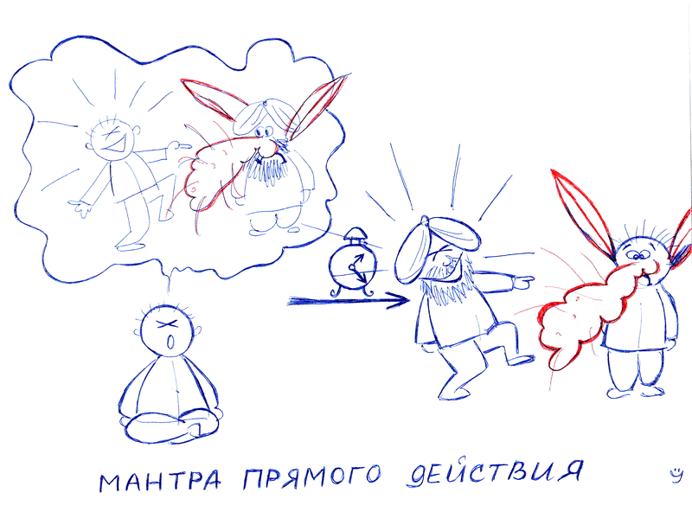
Рисунок: мантра с «защитой от дурака»
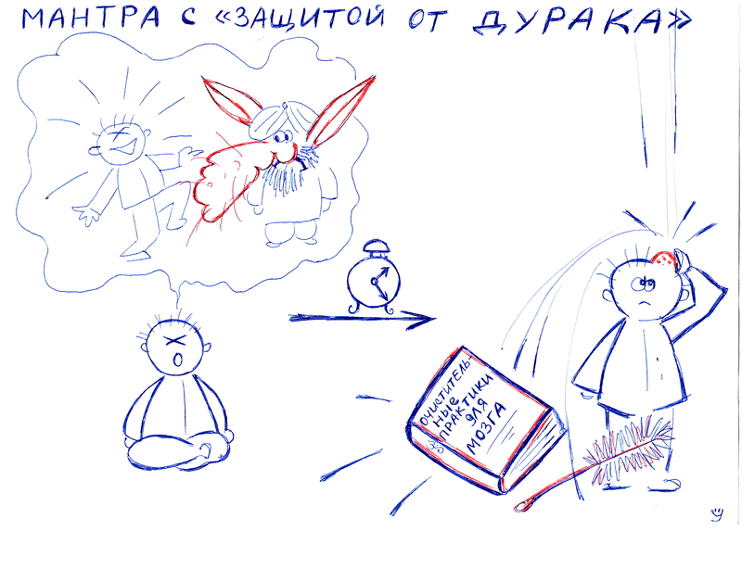
Мантра йога - самая позитивная наука. Одна из самых безопасных в этом смысле наук. Если вы не можете сделать какие-либо физические упражнения, вы можете заменить свою практику занятием Мантра йогой. Чтобы не было перерыва в вашей каждодневной практике. К примеру, в командировку едете в поезде или еще куда-нибудь. Сейчас больше Мантра йоги попрактикуете, потом больше Хатха йоги.
Есть мантры, которые сопровождаются подношением к огню, обязательно ли их делать?
Бывает, что в практику пробуждения мантры входит пробуждение также с помощью огня. Например, вы практиковали мантру, сидя у себя дома на пятом этаже. Но есть мантры, которые полезно практиковать, так скажем, с огненным ритуалом. Это когда разжигается костер и туда подливается масло, и при этом прочитывается известная мантра. А в этом случае, как сказано в текстах, делай так, как сказал тебе твой Учитель. Но, друзья, мантру будете пробуждать только вы сами для себя в том плане, что если даже вам дадут посвящение в мантру, практиковать мантру нужно вам самим.
Самое главное в Мантра йоге, как и в йоге вообще – это практиковать.
Как лучше практиковать: по отдельным звукам или сразу вместе?
Сначала, вы практикуете по отдельным звукам, а потом вместе. Сначала мантра А, потом О, У, М. М – это не буква, а окончание звука. Когда мы прекращаем действие звука.
Человек, который только начинает практиковать Мантра йогу, должен сам искать мантры (из напечатанных источников) или может принять мантру от кого-то?
Откуда бы вы сейчас не взяли мантру - из открытых источников, хоть в бульварной прессе, чтобы только они сами лишних слогов не напечатали. Иногда встречаются книги с явными ошибками. Так вот, если вы уверенны, что мантры грамотно и точно напечатаны, можете практиковать. Ходят только открытые мантры, закрытые не ходят.
Есть тенденция в мантрах. Если проблем по жизни нет, то практикуют мантру, устраняющую препятствия – Ганеша мантра. Затем, мантра, очень популярная из Ригведы – Мантра побеждающая смерть, затем Гаятри мантра, очень мощная, чтобы окончательно устранить препятствия. Гаятри также дает хорошее благосостояние, чтобы вас это не отвлекало от практики йоги. Знания эти как были очень мощные в древние времена, так и остались. Другое дело, у нас ассоциативная связь, если мне не нравится, например, йогин, который повторяет эту мантру, и я думаю - ну раз он повторяет эту мантру, значит мантра слабая, не буду ее повторять, раз человек не нравится. Но человек – это человек, а мантра – это мантра, ничего общего. Он, может быть, повторяет ее, как попугай, без внутреннего внимания. Это что же, если нам магнитофон не нравится, нам и певец не нравится? Когда вы начнете с мантрой работать, начнете ее пробуждать, вот тогда вы это все четко поймете и почувствуете. Иногда йогин начинает практиковать одну мантру, потом переходит к другой мантре, так как понимает, что другая мантра ему ближе по его насущным проблемам. Как правило, одна мантра бережно передает человека другой мантре. Человек начинает практиковать мантру,а она раскрывает его разум и показывает: «Что ж ты меня практикуешь, у тебя ведь другие проблемы. Возьми мантру-мою подружку, другую мантру». И человек плавно переходит. Другое дело, когда человек прыгает с одной мантры на другую. О, до обеда хочу стать космонавтом, после обеда еще кем-то. И человек начинает метаться. И получается, что ни одну мантру он не пробудил, не довел до свершения. И сам постепенно теряет веру в мантры. Это как механизм собирать. Пока последнюю деталь не прикрутил – мотор не работает. Один мотор собрал до половины – а, бросил. Другой мотор собрал – а, бросил. Третий… А в результате в голове остается осадок: «Где гарантия, что это сработает? Ни разу не работало, где гарантия, что на этот раз сработает?» Поэтому каждое успешное, доведенное до конца пробуждение мантры прибавляет вам силы и уверенности, и следующую мантру вы пробуждаете быстрее.
Но пробуждение пробуждению мантры рознь. Одно дело, пробудить мантру и получить квартиру пятикомнатную с видом на Кремль. Это, вообщем-то, мелкая задача, очень мелкая. Другое дело – достичь Сверхсознательного Состояния Сознания. Это даже не измеряется в квартирах. Это на порядок больше, и из другой области. Поэтому и пробуждение мантры разное по силе, в зависимости от задачи, которую вы ставите, и в зависимости от своей кармической ситуации. Понятно, если у человека хорошая карма, был он бизнесменом в прошлой жизни. И в этой жизни также начинает практиковать мантру для усиления своего бизнеса. Но так как он и сам в состоянии позаботиться о бизнесе, эта мантра и усиливает все.
А другое дело, что человек пять жизней был, например, тунеядцем. И мало того, что тунеядцем, еще и других отговаривал работать. Мало того, что сам ничего не делал, а еще и вокруг себя создал в прошлой жизни атмосферу разгильдяйства. И ему мало того, что надо сделать усилие, так еще и компенсировать негативную карму своего безделия. И трудится приходится сильнее, чтобы преодолеть эту тенденцию кармы.
Бывает так, что приходит человек и говорит, что: «Да, прекрасная наука и когда я получу результат? Плачу деньги. Вы мне сейчас даете эту мантру, меня учите и результат когда?» Да может никогда. Откуда я знаю его карму, чем этот человек занимался в прошлой жизни и будет ли усерден в Мантре йоге в этой жизни? То есть, никто никогда никаких гарантий не давал, не дает и давать не может. В этом есть известная трудность. Почему? «Ах, нет гарантий, так это все надувательство». Действительно, а как проверить, кто вам в душу заглянет? Как проверить? А никак не проверить. Дальше – больше: «Ладно, тогда хочу Мерседес, пускай прикатится. Вот эту мантру попрактикую». Иногда очень странные ситуации случаются, и с точностью до мелочей. Только когда это случается, человеку совсем не смешно становится. Потому, что он в глубине души не верил, что это сработает. А когда сработало, стало страшно. Так что, никаких гарантий. Гарантии дает только господь Бог.
Можно ли практиковать несколько мантр в день?
Да, такое допускается. Хотя, всегда призывается, что если практикуется две мантры, то на одну - меньше времени, меньше усилий и меньше концентрация. Про мантру, побеждающую смерть – чем больше начитаете, тем лучше будет. Очень часто в йоге начинают возникать правила «из неоткуда». Мантра, побеждающая смерть, она на то и мантра, побеждающая смерть. Какое количество раз ее повторять, чтоб достичь эффекта? Пример такой: если я в прошлой жизни только и занимался, что резал брахманов, как поросят, каждый день по сотне? Можете представить, какая у меня карма негативная. И могу ли я прочитать и ждать, на милость, сработает или не сработает? Я должен очень усердно начитывать мантру, чтобы укрепить ее действие. Хочу сделать вам замечание. Вы не должны говорить мне, какие мантры вы практикуете. Ведь я их вам не давал, поэтому это ваша личная практика. Когда вы начинаете практиковать какую-либо мантру, об этом должен знать (какую мантру вы практикуете) вы и ваш учитель-Гуру. Так как я вам ее не давал и все присутствующие тоже, то эта тема должна быть для вас строжайшей тайной. Но мы, западные люди, легкомысленные, и не привыкли к принципу тайн. Вы не должны были мне этого говорить. Поэтому, на будущее, никому ничего не говорите. Теперь в отношении, можно ли практиковать две или три мантры. Да, можно. Иногда так тоже поступают. Почему? Иногда исторически складывается. Человек начал одну мантру читать. Одна перевела его на вторую, но и та еще осталась.

Рисунок: принцип тайны в Мантра йоге
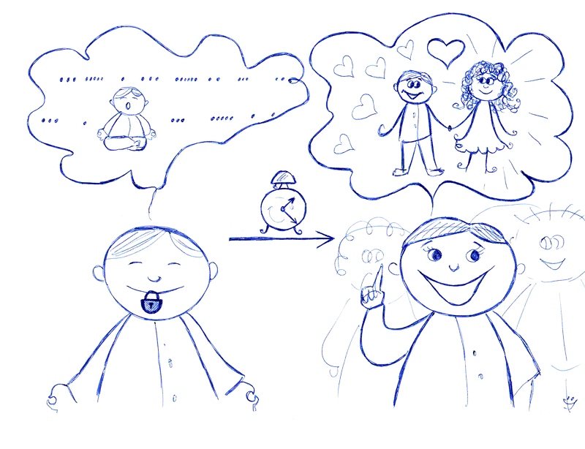
Вообщем, бывают разные варианты в зависимости от вашей кармы, вашей жизни, от ваших предпочтений и тому подобное. Бывают мантры, которые вы читаете постоянно. Бывают мантры, которые вы читаете для достижения цели. Например, у нас в Йога Университете на курсе по подготовке преподавателей будет экзамен. Я буду злой-презлой. Экзамен страшный-престрашный. А вы бездельничали все это время. Вот тут без нужной мантры не обойтись. Но она разовая. Вы сдали экзамен, получили свою троечку, и не надо больше мантру читать. А есть мантры, где есть серьезная задача, надолго. И она читается постоянно.
Есть очень полезная практика-утверждение. К примеру, не сойти мне с этого места, пока не прочитаю 1008 раз мантру. Это аскетизм, привязанный ко времени, месту и усилию, чтобы было ощущение внутри выполненного и доведенного до конца. Наметил – выполнил. Есть такая составляющая из Раджа йоги, что если сделал намерение (породил санскару), то это намерение будет крайне благотворно влиять на весь процесс достижения. То есть, назначил себе порцию какой-то работы – сделал.
И опять же, должен упомянуть, что для практики мантр наиболее благоприятное время – лунные и солнечные затмения.
Кстати, мантра, побеждающая смерть, крайне благоприятна в день рождения. Есть люди, которые не любят день рождения праздновать. А чего его праздновать? Ты стареешь и стареешь, а Самадхи все не видать. Лишний повод напоминания о бездельничании. Гостей собирать, так они будут каждый раз напоминать: « …Уже какой год пошел, а ты еще тут, не растворился в радуге. Ну, ничего, ничего…» Подарки даже, как соболезнования приносят. Чтобы уж не совсем расстраиваться. Вообщем, заняться нечем. И самое время попрактиковать мантру, побеждающую смерть, чтобы хоть следующий годик протянуть. Может быть, за этот годик удастся что-то сделать. То есть, образуется такая привязка к конкретным датам или явлениям. Увеличивается скорость, которой вы можете пробудить мантру. Но, опять же, без гарантий.
Много ли книг по Мантра йоге?
Книг по мантре очень мало. Вменяемых еще меньше. С хорошим теоретическим обоснованием вообще нет. Более-менее приличное, где что-то сказано по теории мантр – это Вудруф, но читать его невозможно. Попробуйте его прочитать. Читать это - очень тяжело. Поэтому, я не согласился бы, что тема мантр известна. То есть, она известна, на уровне желтой прессы и телепередач по нашим телевизионным каналам. Так что известность эта весьма сомнительная. Даже иногда не понимаешь, то ли в средневековое мракобесие попал, то ли еще куда-то. И я бы не сказал, что это способно человека приблизить к Мантра йоге. Еще один подход – американский, где голливудская улыбка. У вас были проблемы – у вас их не будет. Вот вам моя книжка «Мантра за пять минут». Хотите много долларов – носите все зеленое, потому что зеленое к зеленому прилипает. Но, друзья, что это? Это издевательство над здравым смыслом. Я понимаю, в Средневековой Европе, где безграмотность, люди забитые, чума, холера, такие темы еще могли проходить. Но сейчас…
Поэтому, я бы не сказал, что эта тема освещена. Книжек очень мало. Эта тема с трудом раскрывается в школах традиции Рама Кришны Вивекананды. Там хоть какое-то упоминание о теории и аксиоматике этой темы. А в основном - разговор ни о чем. Поэтому, что это стала такая «новокоммерческая» тема. Знаете, есть люди, очень шустрые, хочется им заработать легкие деньги. Приходит какая-то тема с Востока. Они за одну ночь прочитали книжечку – и специалист по фен-шую. Или, например, ландшафтный дизайн со всем прочим. Назначают консультации за бешеные деньги. Раз, - и интерес к фен-шую ушел. А вот, давайте что-нибудь еще, борьбу нанайских мальчиков придумаем. Эти специалисты мгновенно переквалифицируются. И вот сейчас мантра станет популярна, и я вас уверяю, под каждым углом эти мастера будут посвящать в мантру, не меньше, чем 1000 долларов за каждую букву. С посвящением, обряд будет, вообщем, все как надо. Это способ выкачивания денег. Да еще с запугиваниями: «Не дай Бог, там интонация не такая…» Но это никак не наука Мантра йоги. Поэтому, я не соглашусь, что наука Мантра йоги известна, что ее знают, и если знают, то знают вменяемо, и что знают практически. А те, кто даже немножко соприкоснулись, они все готовятся попрактиковать.
Есть мантры, на которые накладывают музыку, и на разные мотивы начинают их петь. Нормально, можно и так практиковать. Но здесь двойная тема. Вот вы собрались попрактиковать с единомышленниками, и выбрали мантру для практики. Другая часть – это ваша личная мантра, когда вы практикуете без единомышленников.
Четки можно использовать?
Да, четки помогают для определения количества мантр, которые вы начитываете за день. Они, в первую очередь, играют вспомогательную роль. Если вы, к примеру, назначили себе читать 108 мантр, к примеру, Гаятри. Сосредоточился на мантре – забыл, сколько прочитал. И чтобы не отвлекаться на это, можно перебирать четки. Обычное правило – указательный палец не используется. Используются все, кроме указательного пальца для перебирания четок. С чем это связанно, никто не знает. Можно предположить, что там какой-то ассоциативный канал выстраивается. И еще - не пересекается большая 109-я бусина (так называемая Мэру). Как только дошли до нее – обратно. Значение четок - исключительно вспомогательное. Я знаю людей, которые используют четки, и которые не используют. На начальных стадиях очень полезно использовать четки. Они как аккумулятор становятся. Они пропитываются этой вибрацией, и в дальнейшем вам достаточно настроится на волну и легче начать практиковать.
Чем отличаются мантры от обычных слов?
Да, любое слово, которое произносит человек, до известной степени действует так же, как и мантра. Но все связанно с тем, что в процессе развития язык прошел ряд метаморфоз. Это когда одно и то же слово начало менять свое действие, то есть, человечество стало врать, и все смешалось. Библейская легенда примерно о том говорит, что был единый язык - язык истины, на котором все разговаривали и понимали друг друга. Потом, как вы помните из Библии, было Вавилонское столпотворение… В других религиях - это другие мифы-легенды. У всех образовались разные языки, и люди перестали друг друга понимать. Это иносказательная тема того, что одним и тем же словам стали приписываться противоположные значения. Очень интересна, скажем, славянская группа языков. Некоторые слова в русском и польском языке имеют противоположные значения. Если я не ошибаюсь, там слово «урОда» - это красавица. Люди начали иносказательно говорить, врать начали. Но каждая изначальная вибрация-мантра принадлежит тому или иному объекту. Вот представьте, слово обозначало один и тот же объект. Прошло какое-то время, а в народном сознании оно поменяло свое значение. Поэтому мы произносим одно слово, а хвост мантры (то есть реальное действие вибрации) - от другого. Но мы уже подтянули значение от другого. Получается, что шаг вперед - два шага назад от действия этого слова. А теперь, в современное время - миллион шагов назад, миллион обратно, причем в разных взаимоисключающих формах. Поэтому, в отличие от обычных слов, которые прошли долгий путь трансформации (от того, что они изначально значили, от того, что им приписывается), мантры, до известной степени, сохранили однозначность, само изначальное слово. Как раз этим и отличаются мантры от обычных слов.
Откуда взялся изначальный праязык?
Как ни странно, ученые-лингвисты также подтверждают гипотезу о наличии некого первоначального, ностратического языка. А из него произошли все остальные языки. Ученые пришли к этому вовсе не через религию или мифологию. А через реконструкцию языков. Есть такая наука интересная, она занимается языкознанием, как из одного языка происходит другой. Были достигнуты невероятные результаты. Причем, с гордостью могу сказать, что наша страна в этом значительно опередила все прогрессивное человечество, как ни странно. Но так как эта тема для очень узких специалистов, мало кто об этом знает, и мало чем можно похвастаться. Так вот, все сводится к тому, что действительно, они отследили, что существовал древний барейский (или ностратический), или северный язык, который потом стал распространяться в южные области, постепенно трансформируясь. Делился на группы, потом эти группы сталкивались, мешались, еще раз распадались на другие группы. Один этнос мог одну группу языков взять и передать другому, а потом сам исчезнуть. А этот язык, как эстафетная палочка - пошел и пошел дальше. Вы думаете, что вы сейчас изучаете английский язык. Как бы не так. До известной степени, современный язык можно назвать вариантом латыни. Потому что основная часть слов (наиболее распространенных английских) имеют именно латинское происхождение.
Другая, большая часть, в этом английском – это французские корни. Собственно, европейские языки отличаются какими-то крохами жалкими. Потому что была Римская Империя, и она оставила после себя латинский язык. Римская Империя исчезла, а язык остался. Почему европейские языки так близки друг к другу? Не потому, что народы там близки друг другу, а потому, что была Римская Империя, на территории которой был латинский язык. Империя развалилась, а слова остались. В результате чего сами слова и их значение претерпели противоположное значение. Сам изначальный язык был как-то связан с энергией Кундалини. А вибрация мысли и вибрация энергии Кундалини - это очень серьезная теория. Любое слово, которое вы произносите – это эманация энергии Кундалини. Соответственно, то слово, которое в полном объеме передает эту вибрацию - и есть мантра.
Методика практики Мантра йоги
Мы остановились на том, что вы начинаете практиковать Мантра йогу вслух, громко. Затем, после того, как вы достаточно долго попрактиковали вслух, у вас может резко устать горло, и сами вы можете очень устать после этого. Поэтому, повторять мантру вы можете после этого едва слышно, и, наконец, повторять ее мысленно. Но только лишь до того момента, пока у вас вновь не появятся силы практиковать ее громко. На ранней стадии занятия Мантра йогой нужно набрать определенное количество времени практики мантр вслух. В книжках, трактатах, в других источниках вы можете читать, что когда еле слышна практика, она сильнее, а когда про себя мысленно, то она гораздо сильнее. Это может создать для вас иллюзию, что вы, практикуя едва слышно или про себя, достигли какой-то следующей стадии. Это самообман. Не поддавайтесь этому самообману. Критерий очень простой: если на заднем фоне (во время повторения мантр) у вас мелькают какие-то другие мысли, то степень вашей концентрации резко падает, и она даже меньше, чем когда вы произносите вслух, соответственно, и пользы меньше. Не те обещанные «в десять раз сильнее», а, может быть, половина от эффективности, нежели когда вы занимаетесь вслух. Даже сейчас, когда вы вслух практикуете, вы должны выстроить всю цепочку: от вслух к едва слышному, до от едва слышного к умственному. Поэтому, вы практикуете вслух. Горло устало - тише, еще сильнее устало – про себя. Потом вроде силы появились, опять начинаете с самого начала, вслух.
Как долго практиковать? Начинаете с 15 минут в день и в дальнейшем наращиваете время практики. Практиковать Мантра йогу крайне желательно каждый день. Но такая возможность есть не у всех. Поэтому, хотя бы не реже двух раз в неделю. Это такой минимум.
Итак, вы ищете подходящее место для практики и начинаете упражняться.

Принцип тайны в Мантра йоге
Следующий момент в практическом овладении Мантра йогой. Вы никому не говорите, что вы изучаете и практикуете Мантра йогу. Никто не должен знать, чем вы занимаетесь. Никто не должен знать нюансы вашей практики. Хотите избежать многочисленных проблем в практике йоги – храните свою практику в тайне. Это общее положение в йоге. Вот достигнете результата – тогда будете разглашать. А пока не достигли результата – помалкивайте. Потому что, если не будете хранить в тайне, волей или неволей можете создать трудности на своем пути. Не буду сейчас говорить, как они возникают, но есть золотое правило йоги. Вообще, это общая тенденция, что, если хотите быстро достигнуть результата в йоге, то не посвящайте в свои дела всех тех, кто не имеет отношения к процессу. Потом получите результат, тогда можете помогать другим, делайте все, что хотите. В научных кругах есть такой раздел современного знания «квантовая физика». В результате экспериментов ученые пришли к выводу, что невозможно проверить систему, не повлияв на нее. Если кто-то будет проявлять излишнее любопытство к тому, что вы делаете, а вы можете «открыть ворота», только если сами скажет, что делаете. Со стороны наблюдателю не понятно, чем вы занимаетесь. Бормочете себе, и бормочете. Если вас увидели за занятием Мантра йогой, найдите уклончивый ответ: голос тренирую. Врать не надо, но и особо на изнанку выворачиваться тоже не стоит. Иногда я слышу: «Как это? От родных и близких я буду что-то скрывать?» Но представьте, что вы новогодний сюрприз готовите. Вот достигнете сверхспособностей в йоге, заработаете кучу денег или других положительных моментов – порадуете родных и близких. Но, еще раз, невозможно проверить систему, не повлияв на нее. Вот сейчас физики большой коллайдер запускают. Запускали, запускали, а он у них – раз, и сломался. Правильно - «раструбили» на всю Вселенную. Надо было сначала результаты получить, а потом уже трезвонить. А они уже все общественное мнение подняли, в том числе против себя. Сразу же какие-то хакеры решили сломать их компьютер. Желающих вставить палки в колеса – хоть отбавляй. Иногда сознательно, иногда бессознательно. Поэтому, лучше помалкивайте. Достигнете результата, вот тогда и радуйтесь. Это общее правило для практики йоги. Вы просто начинаете работать с голосом, и никого не волнует, чем вы занимаетесь.
Условия для практики Мантра йоги
Следующий момент – крайне желательно, чтобы вам никто не мешал. Но это уже дело вашей кармы – будут вам мешать, или не будут. Крайне желательно перед практикой работы с голосом принять водные процедуры. Это может быть ванна, душ, растирание влажным полотенцем. Напоминаю вам: в Индии есть такой обычай – два раза или раз совершать священные омовения. Причем, если Ганга течет, значит в Ганге, если речушка какая-нибудь, то в речушке. Но у нас из водопровода течет наш местный Ганг. Открываете, и совершаете омовение. Крайне полезно. Это не является абсолютно необходимым, то есть, если нет возможности, и не надо. Но если есть возможность – не пренебрегайте ею.
На начальной стадии практики Мантра йога приравнивается к аскетизму. Не удивляйтесь, что на ранних этапах вы будете очень сильно уставать. Опять даю вам аналогию. Вот у вас есть маленькая тропинка в джунглях, а вы начинаете эти джунгли рубить дальше. Очень тяжелая работа. Иногда бывает, что заставляешь себя рот открывать. Это практика аскетизма. Иногда меня спрашивают: «А как практиковать аскетизм?» Заставлять себя отрывать рот. Есть объяснения, почему это связано с аскетизмом. Потому, что каждый раз, когда вы раскрываете рот, вы волеизявляете. И ваше волеизьявление заставляет «внутренние шестеренки» крутиться. А так как они не смазанные, ржавые, занесены слоем ила и песка, требуется колоссальное усилие, чтобы первый раз провернуть. Дальше - больше, дальше - больше. Иногда ученик приходит и говорит, что он лишний раз рот боится открыть, ему это тяжело - ну не любит он с людьми общаться, боится их. Ответ здесь только лишь один – все бояться, всем было тяжело. Любой оратор, который безостановочно может лекции читать, когда-то был именно на такой же стадии. Но он заставил себя, «провернул шестеренки», а дальше легче, легче. Поэтому, это серьезная аскетическая практика – заниматься Мантра йогой. Придется попотеть. На «халяву» ничего не проходит. А как по-другому вы можете с себя все кармические наслоения и грязь удалить? По другому - никак.
Поэтому и отношение должно быть такое, как будто вы готовитесь к серьезной работе. Практику Мантра йоги не следует совершать, если вы очень голодны или вы только что плотно покушали. То есть, если вы плотно покушали, дайте организму усвоить пищу. Если вы голодны, что у вас ножки подкашиваются, перекусите что-нибудь легкое, что не отяготит вас. Иногда очень странные эффекты просыпаются в процессе практик. У человека появляется гипераппетит. То есть, он до этого нормально кушал, а тут начал практиковать, и тут – гигантский аппетит!
Связь Мантра йоги и Пранаямы
Сам процесс Пранаямы, или наличия праны, связан и с Мантра йогой. В дальнейшем, когда вы много занимаетесь мантрами, то вырабатывается много праны. Пример: вам подарили фабрику по производству игрушек. Но эта фабрика вся разбита, все станки поломаны, все ржавчиной покрыто и занесено мусором. Вы тратите силы, чтобы ее запустить. А потом, когда она уже запущена, то сама собой работает. И приносит прибыль, и эта прибыль сама себя поддерживает. Но сначала нужны какие-то затраты. Вот также и здесь. Сначала нужно очень серьезно потрудиться, чтобы запустить процесс. Причем, для разных мантр или для разных задач надо оживить, запустить этот процесс. Допустим, вы для одной мантры запустили, а для другой нужно начинать все с начала. Хотя опыт предыдущий помогает.
Волеизъявление в Мантра йоге
Помните, самое главное в Мантра йоге – это просто практиковать. Не готовиться к практике, а именно практиковать. В хорошем вы состоянии, в плохом состоянии - не важно. Садись и практикуй. Потому что всяческие увиливания - вот сейчас я наберу другими практиками прану, а потом у меня все легче пойдет - приводит к тому, что акцент смещается, и человек вообще не раскрывает рта. А самое главное в том, что нужно преодолевать инерцию волеизъявления. Конечно же, если вы другими практиками набираете прану, вам легче практиковать. А если вы в больном состоянии, то хуже. Но в любом случае, в каком бы вы ни были состоянии, самое главное – это практика. Поэтому, это желательный фактор, но не обязательный.
В йоге все начинается с волеизъявления: «Волеизъявляю открыть рот».
Если есть волеизъявление, все остальное придет, а если его нет, то можно сделать миллион вспомогательных факторов, а самой практикой не заняться.
Не все определяется праной. А все определяется внутренним состоянием, или состоянием Бхавы. То есть, внутренним отношением к практике. Могут быть сколь угодно благоприятные условия, и человека может просто распирать от силы и жизненности. Но заставить себя работать в области речи он просто не в состоянии. Если же он занимается, то это помогает. Но если же он не занимается, то это знаете, как наличие денег. Например, бизнесмен хочет открыть новое дело. Ему нужен стартовый капитал. У него есть идея, и он уже работает в этом направлении, и это ему поможет. Другой пример - у вас есть много денег, но вы не знаете, что с ними делать. То есть, наличие денег - это еще не гарантия, что вы успешно создадите какое-либо предприятие. Вы их можете просто потратить по мелочам. Точно также и с праной, если у вас не будет внутреннего настроя на практику, внутреннего волеизъявления с помощью Мантра йоги познать самого себя, то вас эта прана не спасет. В этом и сложность этой науки. Есть, например, такое формальное требование: если ты прочитаешь ту или иную мантру один миллион двадцать семь тысяч раз, то ты получишь эффект. И люди стараются, набирают. Прочитал все, а эффекта нет. Почему? А не в том состоянии набирал, не волеизъявлял. Здесь включается в процесс такой, едва уловимый, фактор – внутреннее отношение к практике. А вот внутреннее отношение к практике, опять же, сводится не к пране, а к волеизъявлению. Поэтому, если есть это волеизъявление и есть прана, я согласен, все усилится. А вот если есть прана, но нет волеизъявления, то никаких гарантий. Мы же с вами всемогущи, не волеизъявили - ничего не будет. Иначе, как было бы все просто! Набираешь прану, и автоматически достигаешь чего-то другого. А Вселенная «нет» говорит, пока не волеизъявишь что-то сделать, ничего не будет.
Есть большое количество мантр, которые очень привлекательны, например, как стать богатым или сверхуспешным. Такие, исключительно утилитарные мантры, которые не претендуют на открытие вам каких-либо духовных истин. А просто решат какие-либо ваши материальные проблемы. К примеру, хочу пятикомнатную квартиру с видом на Кремль, и хочу мантру, которая это все осуществит. Очень заманчиво. И, понятно, если человек начинает практиковать, то слишком долго придется практиковать, потому что, большой фактор придется сдвинуть с места. Есть методы, которые позволяют усилить практику. Знаете, есть поговорка: помогать стоит тому, кто сам себе помогает. Точно также и здесь, усилить можно ту практику, которая и сама идет. Мало ли, у кого какие желания, у кого-то - пятикомнатная квартира с видом на Кремль, у кого-то – что-нибудь менее безобидное для окружающих... Поэтому эта тема (усиление одной практики другой) - достаточно закрытая. В дальнейшем, все свелось к тому, что начало называться «обряд». Это некая сложная практика, состоящая из отдельных подпрактик, но вместе они имеют эффект прорыва.
Мантра йога начинается с того, что осознается могущество этого инструмента. Проблема не в том, что у вас нет нужных для вас мантр. Мантры можно найти. Проблема в том, что вы просто не чувствуете за этим силу. Вначале, Мантра йога– это какая-то абстракция, пусть даже заманчивая. Поэтому, самая первая ваша цель в Мантра йоге – это осознать, что эта наука реально работает. И осознать не на уровне прочитанных книг или пройденных семинаров. А должно быть интуитивное внутреннее доверие. Если оно будет, вы будете волеизъвлять практиковать, а если будете практиковать, вы получите результат, а когда получите результат, вам легче будет получить второй, третий результат, и так далее.
Поэтому, «ОМ» вы начинаете практиковать с завтрашнего дня.
Во-первых, чтобы отточить свой разум для осознания этой науки, чтобы вы действительно уверились, что эта наука работает.
В чем еще заключается сложность? К примеру, к какому-нибудь необразованному аборигену в Индии случайно пришел Гуру и шепнул на ушко мантру. А он - пастух пастухом. Он до статуса человека не совсем еще дорос, в теле человека только третье рождение, еще недавно говорить научился. Но у него есть собачья преданность и доверие к этой теме. Он еще много не понимает, так как разум не слишком развит, чтобы блокировать доверие. Его разум еще верит в какие-то чудеса. И вот он начинает с искренностью практиковать, и получает результат. Ту же самую мантру, тот же самый Гуру дает какому-нибудь интеллектуально развитому индусу, который получил образование в Англии и уже считает себя вполне современным человеком, но у него уже есть червь сомнения внутри. Этот червь съедает его веру в мантру. Соответственно, он мантру не практикует и свой разум не очищает. А если и практикует, то так, «для галочки». То есть, одна часть его разума практикует, а другая наблюдает за практикующим. Это как: шаг вперед, два шага назад. Знаете, человек, как бы, топчется на месте. Он сначала устремился что-либо делать, но тут же в сомнениях отступил назад. И получается, что цивилизованный человек с отточенным разумом не получает эффекта от мантры. А дикарь, который знает только две мантры (одна исцеляет от укуса змеи, вторая от чего-нибудь еще), полностью ими овладел и пользуется. Хотя, один развит интеллектуально и не получил, а второй не развит интеллектуально, но у него есть доверие к Учителю, который передал мантру. И он получает результат и развивает разум.
Доверие - очень важный фактор. Самое неприятное, что наш недоверчивый и критичный ум часто убивает практику на корню. Я вас не призываю быть такими доверчивыми, легковерными и некритичными. Вовсе нет. Йога, как раз, наука не для легковерных. Я призываю вас осознать сложность этого вопроса. Осознать механизм действия мантр крайне сложно. Поэтому, первое, с чего начнется ваша практика Мантра йоги – пусть эта практика откроет вам грандиозность этой науки вообще. А когда она откроет, тогда уже будете выбирать для себя более утилитарные цели. И затем, каждое успешное осознание, каждый успешный шаг, будет придавать вам уверенность в достижении результата каждый раз.
Есть мантры с вполне конкретными прогнозируемыми результатами. Одни мантры дают меркантильный результат, другие мантры дают результат исключительно в духовном развитии, и есть мантры, которые дают и то и другое в «одном флаконе».
Любая мантра однозначная, она дает конкретный однозначный результат. Но есть «королевство кривых зеркал» – это наш разум с нашей Майей, который иногда даже очевидные события искажает в восприятии. И здесь нельзя сказать однозначно: то ли это был результат правильный, который хотел практик, то ли это был результат какой-то побочный… Как, если бы, он хотел одного, но на самом деле, хотел совсем другого, и вдруг выясняется, что вообще хотел третьего: чтобы и то, и другое, и чтобы все хорошо … вот такая путаница с самим собой бывает.
Поэтому, есть мантры с «защитой от дурака», которые не спешат выполнять все пожелания практикующего. Такие мантры, в основном, и распространены. И очень малая вероятность, что до других мантр, так называемого «прямого действия», в этой жизни вы доберетесь. Мантра с «защитой от дурака», в первую очередь, проверяет, а не будет ли вам хуже от вашего желания, и только потом осуществляет или не осуществляет его. Может быть такая ситуация, что наше желание, возможно, было таким, которое нам бы повредило, но хитрая мантра не стала его выполнять, а дала его в искаженном виде, чтобы не было вреда. Очень многое зависит от и от кармической ситуации человека. Карма у всех разная, соответственно, и бывают разные нюансы. Но во всех случаях абсолютно одинаково для всех практикующих то, что мантра работает. Понять, что мантра работает, можно лишь развив интуицию. Наш обычный разум будет скорее доказывать, что мантра -это ерунда, нежели практика, - «Ну что это такое - как попугай, повторять?!»
Итак, с завтрашнего дня вы выберете место, намоетесь в священном Ганге, перекусите и начнете благим матом реветь эту мантру, делать это 15 минут. На вопросы удивленных родных и близких отвечаете, что работаете с голосом.
Внутреннее отношение к практике
Следующий момент – это эмоциональное отношение к практике. Оно должно быть доверительным. Часто в человеке есть разделение на практикующего и наблюдающего. Это некая ловушка на пути в йоге. Ловушка для недостойных, чтобы не получили результат. Потому, что человек хитрый, циничный и себе на уме, то есть тот, который внешне как бы интересуется йогой, а внутри на это на все смотрит со своей позиции, такой ехинденькой: «А ну-ка, сейчас посмотрим, посмотрим, что там за практика…». Который, с одной стороны, вроде стремиться трансформировать самого себя, а с другой стороны, стремиться эту маленькую скорлупку эго сохранить в неизменном виде. Его, с одной стороны, и притягивают потенциальные сверхспособности и могущества, получаемые этими практиками. А, с другой стороны, меняться сам он не желает. И получается некое раздвоение личности. Вот такая попытка зайти в реку, и не быть мокрым. Такое положение полностью блокирует практику йоги. Сейчас излюбленная тема - Гималаи, таинственные йоги, ламы…Все это кажется таким далеким, и наше воображение рисует все таким сказочным. Но в настоящее время можно достаточно легко добраться до Гималаев и увидеть всю эту мистику своими глазами. И вот, прилетает такой человек, смотрит: курятник курятником этот йога-Ашрам, и двери там не закрываются. И все обитатели там бомжи бомжами. Сразу же вот такая эмоциональная встряска. Он себе нарисовал картину чего-то таинственного, захватывающего - а тут что-то такое обыденное. Более того, можно съездить в наши южные республики – увидишь то же самое, мало отличий у стран третьего мира. И у него возникает сомнение – он себе рисовал одно, а тут видит другое. Ну, думает, раз приехал, сяду, попрактикую в святом месте, о котором в книжках пишут. Садится, и его начинают терзать смутные сомнения, а не мистификация ли это, вся вместе взятая? И вот тут начинаются самые интересные вещи. Если человек сам лукавый, неискренний и склонный обманывать других, то он начинает подозревать, что его дурят. А если человек был искренним и никого не обманывал, то он настраивается на нужную волну. Человек, который был недостоин йоги, начинает метаться, и у него не достигается нужная концентрация сознания, хотя место может быть суперсвятым. Просто у него разум мечется и сомневается. И гуру здесь ему не нравится, какой-то, с хитрой улыбкой, наверное, хочет с меня больше денежек выкачать. И возникает такое состояние внутри человека, когда одна его часть делает практику и пытается от практики что-нибудь получить, а другая часть такая циничненькая, которая за всем наблюдает, все анализирует и в журнальчик себе записывает. И вот, это состояние полностью закрывает путь в йоге. Действительно, человек с открытым видением получает результат, а человек, который мечется, не получает результат. Почему это происходит? По двум причинам. Во-первых - карма. Вот такая карма: сам обманывал, а теперь подозреваешь, что тебя обманывают, и тем самым блокируешь свою практику.
В йоге постулируется, что все, чего кто-либо достиг в этой Вселенной, может достигнуть любой. Что степень нашего могущества беспредельна. И все, что когда-либо или кем-либо было открыто или пройдено, может быть достигнуто любым другим, занимающимся йогой. То есть, это изначальная постановка вопроса. Но возникает новый вопрос: а доверяю ли я этой установке. Ну да, мне говорят, что у меня есть моя Атма, она бессмертна и всемогуща и так далее. Да, мне нравится, что у меня такая Атма, звучит неплохо. Но верю ли я сам этим словам или я опять начинаю метаться? Нет, я сам никто, и зовут меня никак, и вообще, я никогда ничего не достигну. И плюс еще какие-нибудь кармические наслоения. А карма тут как тут: да-да, ты никто и зовут тебя никак. Поэтому и здесь является практика аскетизма. Что называется, сжав «духовные зубы», нужно идти вперед. Ты волеизъявляешь, не смотря ни на что, идти вперед, и это ключевой вопрос к пробуждению любой мантры. Чтобы мантра начала работать, мы должны волеизъявить, чтобы мантра работала. А если же мы внутри мечемся, и понимаем, что мечемся? Хорошо, понимаем, но волеизъявляем внутри, что мы должны избавиться от этих метаний. Если мы вдруг обнаружили, что действительно, с одной стороны, вовлечены в практику, а с другой стороны, как бы из своей скорлупочки за всем наблюдаем, то можно, с третьей стороны, взять и растворить эту скорлупку потоком. И вот это то, что называется, внутреннее отношение к практике. В любой йоговской практике эта тема ключевая. И это - волеизъявление. В любой йоговской практике без этого невозможно достичь результата. Почему? Потому что, если я не волеизъявляю это, а волеизъявляю что-то другое, то это что-то другое и начинает приходить в нашу жизнь. Почему? Потому что каждый из нас всемогущ: что хочет видеть, то и увидит.
Опять же, помните сказку про то, как у мужика способность открылась: о чем он не подумает, то с ним и случается. Подумал: а не плохо было бы покушать. Тут раз – скатерть-самобранка с едой. Не плохо было бы прилечь, тут раз – диванчик. Не плохо было бы девушек вокруг. Тут раз – и девушки, ансамбль песни и пляски вокруг. Все уже, поел, отдохнул. И вот уже лежит от безделья мучается. И думает, а вот если бы тигр на этом дереве, под которым я лежу. Раз – и тигр там. Волеизъявил – раз, и осуществилось. Хочешь, чтобы оно было – оно будет. И вот в этом заключается очень серьезная принципиальная трудность в любой духовной практике йоги или чего-либо другого. Что последнее слово остается за нашим «Я»: хочу я этого или не хочу. И если в глубине души я этого не хочу, то это и не придет. Хотя, я могу все практики на свете сделать. Хотя, выполняя все эти практики, я, может быть, из состояния «не хочу», потом как-то трансформирую свой взгляд в состояние «хочу». Как бы, процесс чистки и трансформации может быть. А он может происходить, если мы занимаемся практикой достаточно продолжительное время. И чтобы мы занимались продолжительное время, практика должна стать привычкой. В Хатха йоге, как и во всех других видах йоги, самое золотое правило: пока йога не вошла в привычку, понимаете вы или не понимаете, сомневаетесь или волеизъявляете, то гарантий нет. А если выработана привычка, то есть надежда на то, что все пойдет как надо.
Итак, вы начинаете работать со своим голосом, начинаете отслеживать, как работа с голосом влияет на разум. И следующее: вы начинаете практиковать работу с голосом не только, когда вы занимаетесь Мантра йогой, но и во всех других подходящих для этого случаях. Вот например, случайный разговор по работе можно также превратить в практику. То есть, каждый раз, когда вы открываете рот, это действие можно превратить в практику именно тем, чтобы подходить осознанно к словам, которые мы говорим. Понимаете, все начинается с того, чтобы обратить внимание. Внутри нас есть темные пятна, и нам кажется, что там ничего интересного и все понятно. А там, на этой темной территории, скрываются очень интересные вещи, которые не напрямую, а косвенно влияют на всю нашу жизнь. Так тихо-тихо. А мы считаем, что там ничего нет, пусто там. И вот, мы должны обратить свой взор к этой территории, темной, покрытой мраком, которая называется членораздельная речь. И, чтобы мы не говорили, отслеживать. Если до сегодняшнего дня эта тема была про «между прочим», то теперь эта тема нашего внимания.
Можно просто орать мантры, что тоже полезно, но при этом быть в своей эго-скорлупе и наблюдать за всем происходящим, а потом всем жаловаться: да, был я на этом семинаре по мантре, да кричал я эти мантры, а на меня не подействовало. Ну, что можно сказать такому человеку? А ничего сказать нельзя. Почему не подействовало - непонятно. То ли потому, что он волеизъявил, чтобы не подействовало. Он говорит, что хочет, чтобы действовало, а в глубине души все равно не хочет, чтобы действовало. Человек очень сложное существо, очень противоречивое: сознание одно говорит, инстинкты - другое, чувства – третье. То есть, все очень смутно. Мы внутри себя представляем очень мутное сплетение позывов, желаний тайных и явных. Нажмешь на одну кнопочку, а реакция пойдет совсем другая. И единственное, что может привнести туда свет – это наше волеизъявление. Наконец-то разобраться во всех своих смутных позывах. То есть, осветить светом, но туда не хочется смотреть, там темно и страшно.
Помните анекдот про мужика, который под фонарем ночью ходил и что-то искал? Другой мужик подходит и спрашивает: «Ты что здесь ищешь?» А тот отвечает, что ключи от дома потерял. Где-то по дороге домой. Второй спрашивает: «А чего ж ты здесь ищешь, а не на дороге, где потерял?» Мужик отвечает: «Здесь светлее». Вот так же и мы. Берем йоговскую практику и начинаем практиковать ее с той стороны, которая уже и так понятна и светла. А вот не ту темную часть внутри нас, мы даже боимся туда смотреть. И чтобы туда посмотреть, иногда приходится стиснуть зубы. Страшно туда смотреть, никогда мы туда не смотрели. Другой разговор, что надо быть честным с самим собой всегда. Если мы честны с самим собой, и волеизъявляем смотреть туда, куда мы не смотрели до этого, то рано или поздно вся тьма рассеивается и открывается действие, в том числе и Мантра йоги. Но для этого нужно внутреннее состояние, что - да, я решил это делать, я волеизъявляю туда смотреть. Еще раз, вот это состояние когда люди говорят: ну да, вот был я не этом семинаре, ну да, что-то мы там поделали, интересные ощущения. Такие люди заведомо, как знаете, хотят искупаться в реке и надевают на себя водонепроницаемый костюм. Вроде бы, и плескался в реке, и вроде бы и не был там. Такие вещи напрочь блокируют все йоги, в том числе и Мантра йогу.
Половина Индии с утра до ночи поет этот сладкий ОМ. ОМ НАМАХ ШИВАЙЯ там только немой, наверное, не произносит по делу и без дела. Знаете, смотришь на этих персонажей, которые набожно на публику повторяют. Вот не производят они впечатления, что они получают какой-то результат. Или, может быть, до этого была карма дуба какого-нибудь, что сейчас до уровня человека добрался, смотри - еще и разговаривает! Но не производит впечатления. Потому что за этой внешней атрибутикой не было внутреннего волеизъявления. Вообще, йога в этом отношении очень свирепая наука, но и абсолютно честная. И когда я слышу: «В моей жизни все плохо и ничего не меняется», то, согласно аксиоматике йоги, я должен ответить очень жесткой фразой: «Значит не так еще плохо, как будет. Вот когда будет по настоящему плохо, ты поменяешься». Значит, еще не по-настоящему плохо. Ведь человек меняется, когда действительно становится плохо. До этого это хобби, некий мазохизм. Поэтому, когда такой человек говорит, что ему плохо, то не действует, это не действует, пятое, десятое. Ну что тут можно сказать? Ты лицемер, хотел искупаться, не сняв водонепроницаемой одежды. Жестоко такое говорить, а с другой стороны ты понимаешь, что когда действительно станет очень плохо, то человек начнет бить лапками. Так устроен этот мир. А до этого, приходится ждать, пока не станет еще хуже. Ладно, не будем о жестокостях, будем о йоге. И, в то же время, надо помогать всем.
Помните замечательный фильм «Слушатель»? Ты превращаешься в слушателя по жизни. К тебе все приходят и ноют, как им плохо по жизни. Этому так плохо, этому так плохо. Всегда возникает желание соединить их, пускай они друг другу говорят, как им плохо, а ты будешь наблюдать за этим. Все ноют, вместо того, чтобы воспользоваться инструментом и что-то поменять в своей жизни. Помните анекдот: даже когда тебя сожрали, у тебя, как минимум, два выхода.
Так что, самое главное - это волеизъявление. Понимаете, здесь даже логика такая - вы всемогущи, пока вы сами не волеизъявите, чтобы что-то поменялось, чтобы была у вас, наконец, эта пятикомнатная квартира с видом на Кремль. Ну не будет ее, потому что в глубине души, вы, может быть, волеизъявляете что-то другое, и иной раз сами себе отчета в этом не отдаете. Или наоборот, и то и другое, или взаимоисключающие вещи волеизъявляете, а одно другое одновременно нейтрализует. Хочу жить с бездуховными людьми и расти духовно. Иногда, мы хотим взаимоисключающих вещей.

Практики, усиливающие Мантра йогу
Следующий момент – это другие практики, усиливающие Мантра йогу. Не секрет, что есть способы, которые в состоянии усилить изначальное волеизъявление и изначальную практику. И абсолютно правильно было в самом начале замечено - это наличие праны. То есть, если вы обладаете большим количеством праны, то под это волеизъявление - изменить себя и мир к лучшему - вы даете больше праны, и вам легче сконцентрироваться на этом, с большим погружением, и все как по маслу. Если же праны мало, то тяжело: и лапы ломит, и хвост отваливается. Вот у нас ночные мантра ретриты. Шесть часов повторение мантр, с двенадцати до шести утра. И понятненько, все бодренько начинают, а часам к четырем-пяти природа берет свое – спать хочется. И действительно - и поза, и ноги затекают. Если у вас был рабочий день до этого – очень тяжело практиковать, а если вы перед ретритом день отдыхали, то практика идет на «ура». Поэтому, благоприятные условия крайне важны. Но опять же, это все второстепенно.
Есть разные факторы, усиливающие действие мантр. Как и все на свете, все сводится к методам энергии или сознания. Во-первых, Пранаяма йога может усилить значительно практику Мантра йоги. Вплоть до того, что, правильно занимаясь Пранаяма йогой, человек выходит на Мантра йогу интуитивно. Закон переоткрывается, он вдруг начинает дышать, и со вдохом наблюдает один звук, а с выдохом другой, звуки, как в мантре СО-ХАМ.
Затем, как ни странно, практика Моуны (молчание). Это когда вы, на первый взгляд, начинаете делать практику совершенно противоположную – вы перестаете разговаривать, начинаете молчать. Вас о чем-то спрашивают, а вы молчите. Ну, предупредив перед этим, что вы попрактикуете какое-то время. И тут начнутся удивительные вещи внутри вас. Вас спросили, и моментально возник ваш импульс ответить, и вы прямо внутри себя начинаете чувствовать, как эта волна ответить поднялась. Но тут вы вспомнили, что практикуете практику молчания, и свой клюв, что называется, двумя руками зажали. И вот, эти импульсы очень близки к импульсу волеизъявления произнесения мантры. А если вы их контролируете, вы научитесь волеизъявлять не давать им ходу, а потом вы интуитивно начинаете понимать обратное: по полной программе давать им ходу. И для этого нужно, опять же, то внутреннее ощущение и взгляд в ту область, куда мы обычно не заглядываем.
К примеру, «Марк!». Марк сразу в мою сторону, у него уже желание ответить. И он мне отвечает «Что?», и у него эта волна волеизъявления пошла, он услышал, что надо ответить, энергия зародилась, и в самый последний момент он останавливается, а эта волна поднялась и ударила по нему. Ему нужно усилия приложить, чтобы не дать ответить. Он как бы сдержал внутренний удар энергии слова, и опять его обратно. И если он понял, как этот удар сдерживать, он понимает и обратное.
Практика молчания
Предполагается, что вы, как Махатма Ганди, один раз в неделю ни с кем не разговариваете. В лучшем случае, при помощи бумажки и карандаша. Он ведь был большой человек в политической жизни, и не мог он просто взять и уйти на сутки. Все знают, что вы молчите, вы предупредили всех, что вы молчите. Другой разговор, когда действительно нужно заставить себя молчать. Когда вы не брали на себя такое обязательство. Но ваша внутренняя мудрость говорит, что сейчас рта лучше не открывать. Опять же, например, вы со своей подружкой на кухне перебили всю посуду. Уже сковородка в руках, и пошли самые страшные обвинения в адрес друг друга. И хорошо бы рот зажать. Но вас несет, вы разбудили эту энергию. Вы и сами понимаете, что потом из-за этого пожалеете, что и рот открывали, но вас все-равно несет. Нужен аскетизм, серьезнейший аскетизм, чтобы замолчать. Мне когда-то один дядечка рассказывал одну историю. Вот, есть водопроводная труба большая, и по ней вода течет. И раньше, в Советском Союзе, нужно было долго-долго кран крутить, чтобы потекла вода, а потом долго-долго закручивать, чтобы вода перестала течь. А потом появились современные краны, где открыл рычажок, вода потекла, закрыл – перестала течь. Так вот, этот кран сделан на порядок проще. А вот первоначальный кран, со всеми винтиками, очень сложно был сделан. И я все не мог понять, неужели в нашей стране все были такие глупые, что не могли сделать вот этот прямой кран, проще и дешевле? До тех пор, пока один умный сантехник, со стажем такой, знаете, не один литр водки выпит на этих делах, он не столько знал гидродинамику, сколько его личный опыт показывал… Так вот, эффект заключается в следующем: когда у вас течет поток воды, и вы резко его остановили, то обратно от препятствия идет так называемая волна остановки, то есть, вот она - остановилась, потом дальше текла - остановилась, а если рассматривать это с точки зрения физической системы, то это как ударная волна… И вот она по трубам проходит, проходит, до первого поворота, и этот первый поворот выбивает, и происходит разрыв трубы… Ну, соседей затопили, вообщем… А вот если ты потихонечку закручиваешь кран, такой резкой остановки воды нет, и она потихонечку медленно-медленно течет, и никакого разрыва трубы нет. Раньше трубы были ржавые, старые, и лучше было потратиться на краны, чем менять потом огромный кусок трубы. Точно также иногда в нашей ругани, иногда резко остановиться очень тяжело, если это происходит, то эта волна, и эмоции, и энергию, которые мы должны были выплеснуть на свою подругу или жену, начинает нас внутренне бить. Воздержались мы, не высказали, а в нас – бабах! И мы никакие. Человек это интуитивно чувствует, и ему очень тяжело закрыть рот, когда его уже понесло. Он интуитивно чувствует, что если он резко закроет рот, ему будет очень плохо. Такая же ситуация с тем, чтобы мы умели обращаться с этой энергией, а энергия такая же, как и в Мантра йоге. Иной раз надо себя заставить, чтобы рот открыть, а иной раз надо себя заставить, чтобы рот закрыть. Причем, обратите внимание, вот такая параллель: мантру вы должны читать с эмоциями, вы должны, что называется, в мантру всю душу влить, с этим внутренним волеизъявлением и стремлением. Если вы просто будете начитывать количество, вы ничего не получите, потому что внутри вас одна маленькая часть будет наблюдать за происходящим и не вовлекаться в процесс. И она будет, как тот гвоздь, или та палка в колесах, блокировать все остальное.
И вот я вам рекомендую, как раз, вспомнить свою последнюю склоку на кухне, когда вас понесло. Вообще, в йоге утверждается, что нет ничего плохого или хорошего – есть уместное или неуместное, но в любом случае, из всего можно извлекать мудрость и на всем можно учиться. А в Тантра йоге вообще утверждается, что в скандалах на кухне рождается духовное человечество. Почему? Потому что там закон четырех или пяти, и там уж если понесло, так понесло. Никто не умеет зацепить мужчину так, как это умеет сделать женщина. Никто не умеет зацепить женщину так, как мужчина. Женщина женщину ТАК не выведет из равновесия до состояния истерии, точно так же и мужчина – мужчину. Они для другого сделаны. А вот когда эти противоположности, они – ухх!.. Так вот, вспомните, когда вас понесло, и когда вы не можете закрыть свой рот, вы полностью под волной эмоций о несправедливости. Он ей сказал, она ему сказала… «Да ты некрасивая!»… «Ах!! Я – некрасивая?!!» …И надо бы уже замолчать, а она уже не может, и она ему говорит прочувственную фразу: «А ты – тупой!!!» Что, вообщем-то, справедливо. Потому что, если бы он был поумнее, он бы не сказал фразу, что «она некрасивая». Все логично. Но она это сказала, как мантру, она вложила все в нее – вот точно также и вы должны повторять ОМ.Вкладываясь полностью, целикОМ. А если же вы просто так будете начитывать – Ом, Ом - кошек, там, распугали, соседей… Но без этой внутренней однонаправленности эмоций.
Совместная практика
Поэтому, есть усиливающие практику вещи, и они иногда приходят вообще с другой стороны. Крайне полезно практиковать мантру, когда эта мантра практикуется с единомышленниками. Допустим, вы все проснулись и решили – что, куда мир катится? Бездуховность… Пора всем собраться и пропеть сладкий ОМ,чтобы породить космическую вибрацию, которая заставит весь мир измениться к лучшему, чтобы исчезли голод, болезни и тому подобное. Вот, вы все собрались и начали петь. И тут очень интересный эффект наблюдается: это эффект, когда одного игрока хватило на импульс, а потом у него энергия снизилась, но другой подхватил, третий… И потом это все по нарастающей, и вот такая совместная практика мантры всех приводит в сильное состояние вибрации. У человека после совместной практики такое впечатление, что, как электричеством, он весь наэлектризован. Поэтому совместная практика с единомышленниками очень и очень в этом помогает.
Рисунок «Практика с единомышленниками: так не надо»
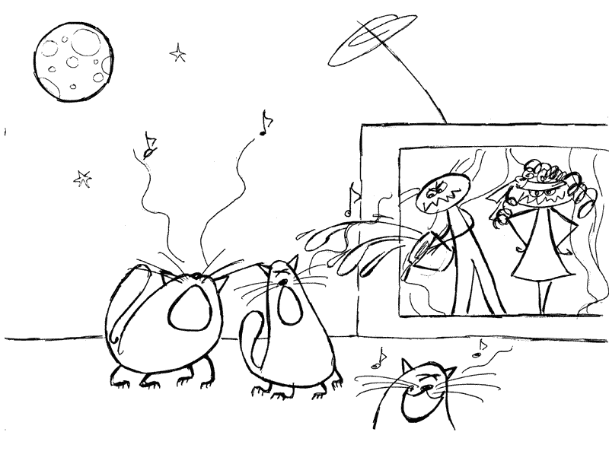

Рисунок «Практика с единомышленниками: лучше так»
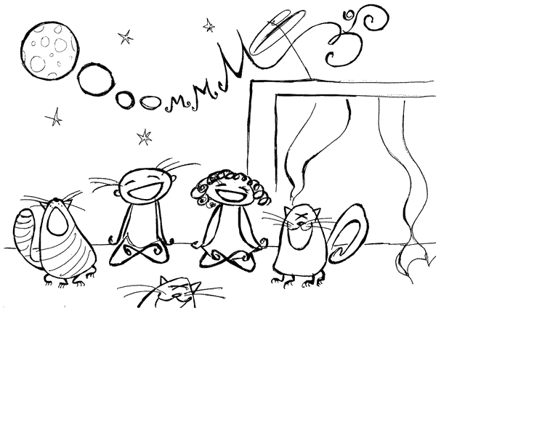

Затем, очень помогает непрерывное чтение мантр. Допустим, кто-то один начинает мантру, устает, выходит, отдыхает, а в это время другой подхватывает. И так по кругу, один за другим, такая непрерывная эстафета мантры, которая длится очень долгое время, но не один человек ее произносит, а по очереди. Крайне наэлектризовывает атмосферу.
Где-то, даже написано в священных книгах, если вы помните историю, был город Иерусалим, был там храм, очень серьезный. Римляне подавили восстание, самым свирепым образом всех перебили, и решили этот храм тоже разрушить. Из летописей одного военноначальника, который зашел в этот храм, в святая святых, туда не то, что простого смертного не пускали…Он туда зашел, этот человек, как вы понимаете, явно не был из робкого десятка, и почувствовал эту вибрацию, и он ничего не стал делать, он просто вышел. А, вероятно, заходил с явным намерением снести все… Это такой эффект, когда даже самые большие скептики попадают в поле, где эта вибрация пробуждена, они начинает ее физически ощущать. То же самое было с англичанами – более скептичной нации нет. Как они Индию захватили? Торговая компания. И все равно встречаются описания - то полковник какой-нибудь попал в место, где практиковалась та или иная практика, то другое, то третье…И они на себе описывали, как это все на них действовало. Наконец, есть крайне закрытая тема, не упомянуть о ней я не могу, но и особо распространяться не входит в наши сегодняшние планы, это связь йог Триады с Мантра йогой. То есть, это все темы о взаимоотношениях мужчины и женщины, все темы работы с сексуальной энергией и усиления практики Мантра йоги. Но это крайне закрытая тема. Предпочитается о ней лишний раз вслух не говорить, но вы должны знать, что и такие есть методы.
Йога и наркотики
Сразу же контраргументы: что не действует и не усиливает практику мантры? Все виды «дури» (наркотики) в результате приводят к провалу практики мантры. Причем, очень коварно. Действительно, вот кто-то наелся, например, всякой ерунды, и вроде бы до какой-то степени у него сужается сознание до какой-то темы, и вроде бы ему там что-то открылось, он что-то почувствовал, весь мир как вибрацию, и так далее…Пока эта «дурь» действовала. Но потом наступает обратная реакция, которая все разрушает, то есть, ему настолько потом плохо, что он даже забывает эти ощущения. Так что, если вы услышите, что вот эта «травка» пробуждает вот эту мантру, знайте, что нужно держаться от этого подальше. Не надо их разубеждать, много всякой публики разной ходит, каждый, что называется, по-своему выстраивает свою дорогу в ад, это не ваша может быть карма – разубеждать их в этом. Но также и не ваша карма вслед за ними туда попадать. Поэтом, «химия» исключается полностью.
Иногда, правда, приводят примеры, что, мол, в ведические времена на всех речитативах… Индийская цивилизация и выжила и донесла до нас практики благодаря, в первую очередь, Мантра йоге, что потом вылилось в знаменитый труд под названием Адхарва Веда. Очень мрачный там набор мантр есть, а деваться некуда, это сейчас есть автомат Калашникова, на всякий случай, а тогда была Адхарва Веда, так, на всякий случай. Якобы, там упоминалось, что они там пили напиток Сому, очень таинственная тема, никто до сих пор не знает, что это за напиток. Якобы, божественный напиток, что употребление его усиливало и раскрывало видение и практику и прочее. Сейчас по своей собственной испорченности судят, и многие считают, что это какие-то там опиаты были. Сразу же могу сказать, что, скорее всего, это было что-то органического происхождения и по силе своего галлюциногенного действия приравнивалось к современной бутылке пива. Но никак ни к какой «дури». Скорее всего, это какой-то хмельной напиток. Хотя, никто не знает, как его делали. Но, когда я слышу, что, вот, мол, они ели в огромных количествах какие-то препараты, которые они делали, и у них там что-то открывалось… Знайте – это прямая дорога либо в ад, либо к циррозу печени. Потому что все это откладывается. А во-вторых, в древних текстах вообще про это ничего не сказано. Хотя бы по той простой причине, что большинство «дури» изобрели в последние сколько-то лет. В-третьих, из органических соединений в йоге вообще исключается применение всего того, что затмевает сознание. Почему? Йог и так борется с галлюцинацией, с Майей, с Иллюзией. И так этот островок, на котором мы живем, он зыбкий. А если еще сильнее на себя эти галлюцинации наводить, то ничего хорошего. Поэтому если вы встречаетесь с темой, что для усиления мантры надо какую-то «дурь» - не верьте в это.
Рисунок: «Йога и наркотики»
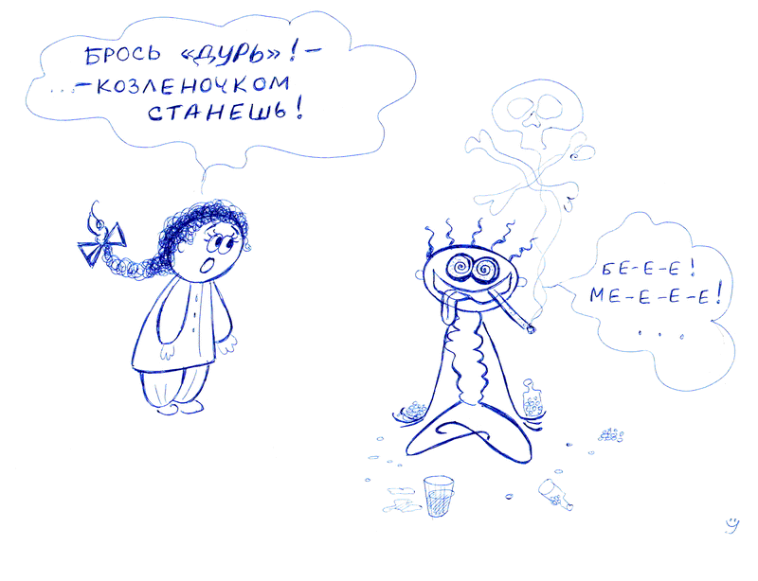

Что еще усиливает практику? Как ни странно, практику усиливает некий уединенный образ жизни. Поэтому иногда, для целей практики той или иной мантры, человек на время уединяется. Берет с собой запас еды и на какое-то время уединяется.
Таким образом, хочу, чтобы вы уяснили, что есть методы, которые усиливают, или помогают практике, но самое главное, изначальное – это ваше волеизъявление. Если его не будет, никакие усилители не подействуют.
Например, сам по себе микрофон с усилителем разговаривать не будут, если человек не говорит нужные слова. Точно так же и все вспомогательные практики. Вопросы?
Вопрос: Можно ли совмещать Хатху йогу, Мантру и Пранаяму-йогу?
Не просто можно, а крайне полезно. Вот, кстати, хорошо вы мне напомнили про усиление Мантра йоги всеми остальными йогами – Хатха йога, Пранаяма йога, Крийя йога и другие, они косвенно вытягивают и Мантра йогу. Получается так, что если вы сделали прорыв в одной йоге, то эта йога начинает подтягивать и все остальные йоги. Я знаю такие примеры: человек начал заниматься Хатха йогой, а про Мантра йогу даже не то, чтобы не знал, а считал это чушью. Зачем, как попугай, сидеть и себе чего-то повторять? А вот Хатха йога – да, действительно, я что-то делаю реальное. И вот, человек, долго занимаясь Хатха йогой, как-то косвенно развил свой разум, и стал к этой теме больше прислушиваться. Потом занялся Пранаяма йогой, так эта тема еще сильнее пошла. Интересный случай. Ночью его перемкнуло. Бывают у нас ночные ретриты. Вот у нас будет йога сновидений, обязательно после йоги сновидений все должны писать отчеты. Вообще, у нас после каждого ретрита все пишут отчеты о своих ощущениях. Во-первых, это помощь другим, кто еще это не прошел, во-вторых, это серьезная попытка систематизировать все, что ты сам ощутил. Так вот, этот человек Пранаямой занимался, занимался, усиленно так, хотя у этого человека тяжелый образ жизни был… Ночью (рассказывает мне потом) спит, и вдруг, как бы во сне просыпается, и тут началось такое…То есть, он, вероятно, Пранаяма йогой пробудил какие-то энергии, эти энергии начали по внутренним каналам идти, а у каналов есть такое свойство, что, когда по ним энергия идет, они начинают, грубо говоря, звенеть. Как струны у гитары, например. И этот гул идет по нарастающей, потом этот гул, это звучание, начало трансформироваться в что-то вполне конкретное… Вообщем, прибегает он ко мне с квадратными глазами (а большой скептик в этом отношении был), и начинает меня спрашивать. Я очень удивился таким разительным переменам. Оказывается, что-то он спровоцировал одной йогой, какой-то тон там задел, и услышал какое-то внутреннее звучание. И понял, что вибрация перестала быть для него абстрактной вещью, понял, что макрокосм и микрокосм – вещи одни и те же. Знаете, это как у пифагорийцев было – музыка сфер… Он вдруг почувствовал, что внутри начало все вибрировать. Моментально изменилось отношение к Мантра йоге, попросил он у меня самую толстую книгу по этой теме, а самая толстая книга (и самая сложная), единственная вменяемая литература - это теоретические изложения Мантра йоги - Джордж Вудруф, он же известен как Артур Авалон. У него есть несколько книг, одна из них называется «Змеиная сила». А вот последняя, кстати, недавно в переводе вышла, она называется «Гирлянда букв». Тут теория Мантра йоги. Полистайте, но читать вы ее не сможете – сразу говорю, потому, что ничего там не поймете. Я сам ее читал с таким трудом… Дал я человеку эту книгу, этот зубодробильный текст, и смотрю – человек реально заинтересовался. Он реально что-то пережил. Он искренне подошел к практике, искренне пережил, и все ненужное слетело – он уже перестал мне задавать глупые вопросы «про попугаев», это же была любимая его тема. «Я - кто? Какаду буду, или кто-нибудь еще?» Почему? Один раз его «зацепило» принципиально, и все поменялось. Поэтому, одна йога может «вытянуть» все остальные йоги.
Вопрос: В какой последовательности заниматься разными йогами?
Все индивидуально. Допустим, утром хорошо Пранаямой позаниматься, или прекрасно идет Крийя йога. Совмещать разные виды йог можно, но в нашей школе считается, что лучше сначала все по отдельности изучить, а только потом «микшировать». То есть, чтобы понять, как действуют разные виды йог по отдельности.
Бывают йоговские группы – там действительно не поймешь, то ли это секта какая-то, то ли все же йоговская группа. Почему? Это традиции Индии – в Индии это в порядке вещей. Это как у нас, на западе, в порядке вещей, что у каждого человека есть какие-то политические взгляды, и поумничать насчет политики - это наша «традиция». В Индии вопрос религиозных взглядов также пронизывает все и вся. У них тяжело определить, где кончается религия и начинается йога. Так вот, иногда там очень странные методы по усилению мантр. Они внешне похожи на какую-то религиозную церемонию. Скажем, для этих целей место украшается цветами, откапывается совершенно священное место для священного огня, разжигается огонь, давай в него маслица подливать топленого, и эти мантры начитывать. Это еще с ведических времен идет – огненные жертвоприношения называется. Но, на самом деле, это очень тонкая практика, которая позволяет существенно усилить мантру. Там тебе и медитация на огонь, и этот антураж, запах масла, и много, много всего, и на лоне природы, и все таинственно или, знаете ли, при свете луны…Очень все замечательно, и оно как-то естественно погружает человека в такую, бОльшую медитацию, он больше успокаивается, больше настраивается, больше, если угодно, верит, что ли… И результат лучше получается. Но внешне это выглядит, скорее, как религиозная церемония, нежели занятие йогой. Но работает!
Вопрос: Когда начитывается много разных мантр, можно такое практиковать?
Так я же о том и говорю, что там такой подбор ингредиентов… Очень все с психологической стороны продумано, например, сперва искупляющая мантра на случай, если мы в последующем ритуале что-то сделаем не правильно, то мы как бы заранее пишем извинения, потом – мантры, призывающие к успеху самой этой процедуры, потом мантры, освящающие место, потом мантры, задабривающие местных духов… Это как до недавнего времени (надеюсь, в нашей стране этого не будет) бизнес где-нибудь открывать, где-нибудь в Нижнем Урюпинске: ты должен взять чемодан денег, и прежде, чем свой магазинчик открыть, ты должен в налоговую пойти, в конвертике отстегнуть, к пожарнику сходить, то есть, всех задобрить, потом – к самому «главе», «мантру, заведомо искупляющую», если мы что-то сделали неправильно… А потом уже можно начинать свой бизнес делать. Вот примерно так там тоже все обстоит, всех нужно задобрить, заручиться поддержкой, очень много разных факторов, и эти факторы чисто психологические. Никто толком не знает, как делать этот ритуал. Все делают их на свой страх и риск. Потому что в древних текстах сказано – запятую в мантре пропустишь - все, попадешь в ад прямой дорогой, и никакого результата. То есть, масса условностей. А с другой стороны, ритуал не должен быть простой, а то на каждом углу начнут его делать. Сложная психологическая игра идет. Те, кто уже изучил аксиоматику йоги, знают, что все это попадает под замечательный термин «работа с ассоциативными связями». Те, кто знают, о чем я говорю, сделают надлежащие выводы. Так что, там работа с ассоциативными связями идет великолепно, соответственно, нужными связями концентрацию усиливаем, вообщем, все делаем, как надо - в результате и практика сильнее идет.

